Títol: Conversor de dades genealògiques a GEDCOM
Volum: 1
Alumne: David Fernandez Taboada
Director/Ponent: Enric Mayol Sarroca
Departament: Llenguatges i Sistemas Informatics
Data: 25 de Gener de 2010

DADES DEL PROJECTE

Títol del Projecte: Conversor de dades genealògiques a GEDCOM

Nom de l'estudiant: David Fernandez Taboada
Titulació: ENGINYERIA TÈCNICA EN INFORMÀTICA DE SISTEMES
Crèdits: 22.5
Director/Ponent: Enric Mayol Sarroca
Departament: Llenguatges i Sistemas Informàtics

MEMBRES DEL TRIBUNAL (nom i signatura)

President: Cristina Gómez Seoane

Vocal: Ramon Macia Jove

Secretari: Enric Mayol Sarroca

QUALIFICACIÓ

Qualificació numèrica:
Qualificació descriptiva:

Data:

INDÍCE

- INTRODUCCIÓN…………………………………………………………………8

  - MOTIVACIÓN………………………………………………………………...9
  - OBJETIVOS…………………………………………………………………...9
  - GEDCOM…………………………………………………………………….10

- ESPECIFCACIÓN……………………………………………………………….13

  - ANÁLISIS DE REQUERIMIENTOS………………………………………..13
    - REQUERIMIENTOS FUNCIONALES.……………………………...14
    - REQUERIMIENTOS NO FUNCIONALES………………………….15
  - CASOS DE USO……………………………………………………………..16
    - DIAGRAMA CASOS DE USO ……………………………………...16
    - ESPECIFICACIÓN CASOS DE USO………………………………..17

- CONVERSOR GEDCOM………………………………………………………22

  - ESTRUCTURA………………………………………………………………22
    - DATOS CONVERSIÓN………….…….……………………………..23
    - DATOS CONVERSIÓN INVERSA……….…………..……………...26
    - ESQUEMAS…………………………….……………………………..28
    - DATOS…………………………………..…………………………….29
  - FUNCIONAMIENTO………………………………………………………...30
    - CARGA DE DATOS.....……….…….….……………………………..32
    - GENERACIÓN DE ESQUEMAS…..….……………………………...34
    - CONVERSIÓN……..……………………………………………….…35
    - CONVERSIÓN INVERSA…………………..………………………..36

  - IMPLEMENTACIÓN………………………………………………………...39
    - ESTRUCTURA DE FICHEROS…...….……………………………...40
    - ESTRUCTURA DE CLASES…..…..….……………………………...41
    - HERRAMIENTAS UTILIZADAS…………………………………....46

- DISEÑO INTERFAZ……..……………………………………………………...47

  - VENTANA PRINCIPAL………………….………………………………….48
  - INTERFAZ DEFINICIÓN INFORMACIÓN GENERAL…..……………….51
  - INTERFAZ DEFINICIÓN CONVERSIÓN INDIVIDUO..………………….53
  - INTERFAZ DEFINICIÓN RELACIONES FAMILIARES.…………………56
  - INTERFAZ DEFINICIÓN CONVERSIÓN INVERSA……………………...57
  - CONSOLA DE ERRORES…………………………………..……………….60

- CONVERSIONES………………………………………………………………..62

  - CONVERSIONES CONSIDERADAS……………………………………….62
  - CONVERSIÓN EXCEL – GEDCOM.……………………………………….63
  - CONVERSIÓN ACCESS – GEDCOM………………………………………65
  - CONVERSIÓN XML – GEDCOM…………………………………………..66

- PLANIFICACIÓN Y COSTES………………………………………………….69

  - PLANIFICACIÓN……………………………………………………………69
  - COSTE DEL PROYECTO…………………………………………………...72

- PRUEBAS REALIZADAS………………………………………………………74

- POSIBLES MEJORAS……..……………………………………..……………..76

- CONCLUSIONES………………………………………………………………..78

- BIBLIOGRAFÍA………………………………..……………………………….79

- ANEXO 1: TUTORIAL CONVGED 5………………………………………….80

- ANEXO 2: ESPECIFICACION GEDCOM 5.0……………………………….104

1. INTRODUCCIÓN

La genealogía nos permite, mediante el estudio de diversas fuentes de datos, conocer nuestros orígenes. Aunque mucha gente piense que hoy en día el estudio de la ascendencia o descendencia de una persona o familia no interesa demasiado, en realidad, la genealogía ya sea por pasatiempo o por interés histórico tiene una presencia considerable en el mundo actual. Basta con curiosear un poco para descubrir una gran cantidad de asociaciones como el grupo de genealogía de la SCGHSVN (Societat Catalana de Genealogía, Heráldica, Sigil·lografia, Vexil·lologia i Nibiliària), portales web e incluso repositorios de datos genealógicos.

Las nuevas tecnologías han impulsado el uso de la genealogía, facilitando la generación de árboles genealógicos y dándole interesantes posibilidades, en la actualidad podemos encontrar fácilmente una gran variedad de software que nos permite tratar esta información y generar, de una manera sencilla , nuestra propia historia genealógica. Debido a esto cada vez hay más gente que por pasatiempo interés o simple curiosidad se adentra en el mundo de la genealogía.

El desarrollo tecnológico producido en el mundo genealógico ha implicado la definición de un estándar para representar la información de tipo genealógico llamado GEDCOM, un formato relativamente complicado que nos permite presentar información de interés genealógico de un individuo y establecer relaciones para poder representar en forma de árbol genealógico la historia familiar de un individuo.

En este proyecto se desarrolla una aplicación que permite convertir diversos formatos de ficheros más conocidos por los usuarios a este estándar para que esta información pueda ser interpretada por la inmensa mayoría de software genealógico.

1.1. MOTIVACIÓN

La definición y funcionamiento de los diferentes formatos de fichero es un aspecto de la informática que siempre me ha parecido muy interesante, conocer todos los aspectos considerados a la hora de definir un estándar o formato, los requerimientos estudiados para representar la información de la forma más óptima posible y en general todos los procesos necesarios para la creación de un formato o un estándar.

Este proyecto a mi parecer me ofrecía la posibilidad de conocer a fondo un formato, no demasiado simple ni excesivamente complicado y así ayudarme a comprender e introducirme en el mundo de los formatos y estándares.

Adicionalmente la genealogía me parecía un mundo interesante ya que la curiosidad por conocer sus orígenes es algo normal en el ser humano.

Estas son las principales motivaciones que me llevaron a desarrollar este proyecto.

1.2. OBJETIVOS

Existen una gran cantidad de datos genealógicos de diferentes fuentes que para ser realmente útiles necesitan ser migrados a un formato electrónico, lo que permite compartirlos y que puedan ser consultados de forma más cómoda. Mucha gente se dedica a volcar estos datos a varios formatos como pueden ser Access o Excel que debido a su funcionamiento hacen este volcado mucho más fácil al usuario y a su tratamiento.

El problema es que la mayoría de software genealógico utiliza un estándar llamado GEDCOM lo que provoca que estos volcados no sean todo lo útil que deberían.

La posibilidad de que se vuelquen los datos directamente a formato GEDCOM es inviable debido a la complejidad del estándar y del coste en tiempo. El objetivo de este proyecto es proporcionar una herramienta que permita al usuario convertir los formatos más apropiados para un volcado de datos a formato GEDCOM y que así estos datos sean realmente útiles.

1.3. GEDCOM

GEDCOM es el acrónimo de GEnealogical Data COMmunication, es un estándar definido por la iglesia de Jesucristo de los últimos días y en la actualidad es el formato utilizado por la inmensa mayoría de software de tratamiento de datos genealógicos.

Un fichero GEDCOM es en realidad un fichero de texto plano (sin formato) que contiene información genealógica sobre individuos y un conjunto definido de etiquetas que nos dicen que es esa información y nos permite establecer relaciones entre diferentes individuos.

Estos ficheros son un conjunto de registros, cada registro esta formado por varias líneas de texto. Para que una línea de texto sea considerada correcta en el formato GEDCOM ha de cumplir la siguiente sintaxis (los valores entre corchetes ‘[ ]’ son opcionales, cada elemento ha de ir separado por un espacio):

Nivel + [ID-Opcional] + etiqueta + [Texto opcional] + retorno de carro

- Nivel (número) = número que identifica el nivel de la línea dentro de la estructura.

- ID-Opcional (carácter)= identificador único del registro, solo para las líneas que así lo requieran.

- Etiqueta (carácter) = texto que nos indica que información contiene la línea.

- Texto opcional (carácter) = texto que nos da la información que contiene la línea.

Como ya se ha dicho estas líneas GEDCOM forman una serie de registros que a su vez son los que conforman el fichero, existen varios tipos de registros en función de la información que contienen, estos registros tienen una estructura jerárquica y definida, los campos de un registro ya sean obligatorios u opcionales han de respetar un determinado orden, existen dependencias entre varios campos…

Este apartado pretende ser una breve introducción al formato GEDCOM 5 por lo que simplemente veremos una simple descripción de los principales registros, si se desea conocer más acerca de este formato en el anexo 2 de este documento se adjunta la especificación del GEDCOM 5.

Cabecera

El registro de cabecera contiene información sobre el fichero es obligatorio y siempre ha de ser el primero.

Registro Individual

Contiene la información de interés referente a un individuo. Un fichero GEDCOM contiene varios registros individuales, estos registros tienen un número o ID que los identifica de forma única en el documento GEDCOM.

Registro Familiar

Los registros familiares contienen información que permite relacionar los registros de individuos a partir de sus identificadores, mediante las relaciones familiares existentes entre estos. Igual que sucede con los registros individuales cada registro familiar tiene un identificador único.

Existen un número limitados de campos en el formato GEDCOM, sin embargo algunas aplicaciones genealógicas contemplan nuevos campos extendiendo el formato, como el caso de la aplicación GDS que utiliza el formato pero permite añadir información no contemplada en el estándar.

La aplicación desarrollada en este proyecto contempla los campos del formato GEDCOM así como las extensiones utilizadas por el software GDS.

2. ESPECIFICACIÓN

Como paso previo a la implementación es necesario definir una especificación ya que nos permite definir las funcionalidades a desarrollar y nos dará una idea del funcionamiento de estas. Además, nos permite definir el ámbito del proyecto.

Los requisitos nos indicarán qué tipo de sistema se desea construir, mientras que la especificación nos indica con más detalle qué sistema se decide construir.

2.1. ANALISIS DE REQUERIMIENTOS

En este apartado analizaremos los requerimientos tanto funcionales como no funcionales necesarios para la aplicación desarrollada para realizar este proyecto.

Estos requerimientos se han desarrollado mediante las necesidades reportadas por los usuarios finales del software adaptándose a sus necesidades, aunque también se han tenido en cuenta las limitaciones provocadas por los diferentes formatos de archivo tratado y se ha intentado realizar una aplicación lo más intuitiva posible debido a la complejidad del formato.

A continuación se exponen de una forma detallada los requerimientos funcionales y los requerimientos no funcionales considerados a la hora de desarrollar la aplicación.

2.1.1. REQUERIMIENTOS FUNCIONALES

Son aquellos que definen el funcionamiento o funcionalidades proporcionadas por el sistema y realizados por el software mediante los cálculos, los detalles técnicos, la manipulación de datos y las otras funcionalidades específicas que mostrarán como los casos de uso serán llevados a la práctica.

Contemplamos los siguientes:

- La aplicación ha de convertir ficheros de datos en una serie de formatos al formato y la lógica definida por el estándar GEDCOM 5.

- La aplicación ha de permitir al usuario definir y personalizar la conversión.

- La aplicación ha de convertir tanto datos a nivel de individuo como relaciones familiares entre varios individuos.

- La aplicación ha de permitir también la conversión en sentido inverso es decir de GEDCOM 5 a otros formatos.

- La aplicación ha de permitir guardar conversiones definidas por el usuario para posteriores usos

- La aplicación ha de dar una serie de información estadística del resultado de la conversión al usuario

2.1.2. REQUERIMIENTOS NO FUNCIONALES

Son aquellos que especifican aquellos aspectos deseados del sistema que no se corresponden a funcionalidades o acciones a realizar por el usuario. Algunos de ellos pueden incorporar criterios que pueden usarse para juzgar la operación de un sistema.

Contemplamos los siguientes:

- Lenguaje de programación: La aplicación será desarrollada íntegramente en java.

- Multiidioma: La aplicación ha de ser multiidioma.

- Mantenibilidad y extensibilidad: El código ha de ser estructurado y de fácil comprensión para futuras ampliaciones.

- Software: No se ha de requerir ningún software específico para instalar o ejecutar la aplicación (aunque al trabajar con ficheros Excel, Access es necesario Microsoft Office o una versión de software libre equivalente).

- Hardware: No se ha de requerir ningún hardware específico para instalar o ejecutar la aplicación, la maquina donde se ejecute la aplicación no ha de tener ningún hardware fuera de lo común.

- Interfaz sencilla y comprensible: Se ha de desarrollar una interfaz de usuario de fácil uso para el usuario, la interfaz ha de estar bien estructurada, separando las diferentes partes y se ha de plantear de una forma en que el usuario se sienta guiado paso a paso en la conversión.

- Ayudas: Debido a la complejidad del GEDOM 5 se han de añadir textos de ayuda al usuario en todas las pantallas en que se considere necesario.

- La aplicación ha de avisar de posibles errores al usuario y proporcionarle ayuda.

2.2. CASOS DE USO

Una vez conocidos los requerimientos de nuestro sistema, debemos proceder a especificar los casos de uso, es decir identificar las funcionalidades del sistema asociarlas a los usuarios que han de intervenir en ellas.

2.2.1. DIAGRAMA CASOS DE USO

En este apartado se muestra todos los casos de uso existentes en nuestro sistema, a continuación podemos ver el diagrama de casos de uso.

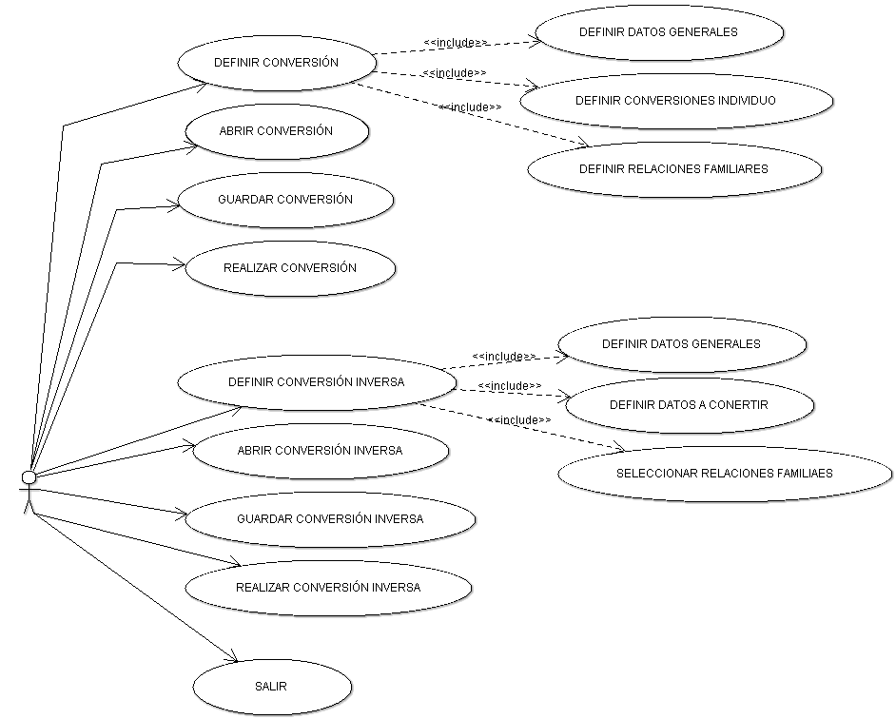

2.2.2. ESPECIFICACIÓN CASOS DE USO

La especificación nos permite saber la secuencia de pasos para que tenga lugar una funcionalidad de la aplicación. A continuación se especifican todos los casos de uso anteriormente mostrados.

- Definir Conversión
Caso de uso : Definir Conversión
Actores : Usuario
Objetivo : Definir todos los datos para poder realizar la conversión
Descripción : El usuario realiza la acción de definir una conversión, el sistema se guarda todos los datos necesarios introducidos por el usuario
Curso típico de acontecimientos:
Acciones del usuario | Respuesta del sistema
1. El usuario solicita una nueva conversión  3. El usuario introduce los datos solicitados por el sistema. | 2. El sistema recoge el evento y muestra las pantallas necesarias para definir los datos.  4.El sistema guarda la conversión definida como la de trabajo.
5.Fin del caso de uso.

- Abrir Conversión
Caso de uso : Abrir Conversión
Actores : Usuario
Objetivo : Abrir una conversión definida anteriormente
Descripción : El usuario realiza la acción de abrir una conversión existente para modificarla o realizar la conversión.
Curso típico de acontecimientos:
Acciones del usuario | Respuesta del sistema
1. El usuario indica que quiere abrir una conversión. | 2. El sistema recoge el evento  3.El sistema guarda la conversión abierta como la de trabajo.
4.Fin del caso de uso.

- Guardar Conversión
Caso de uso : Guardar Conversión
Actores : Usuario
Objetivo : Guardar una conversión definida en un fichero para su uso posterior.
Descripción : El usuario realiza la acción de guardar la conversión, el sistema genera un fichero con la conversión para su uso posterior.
Curso típico de acontecimientos:
Acciones del usuario | Respuesta del sistema
1. El usuario solicita guardar la conversión. | 2. El sistema recoge el evento y guarda la conversión en un fichero.
3.Fin del caso de uso.

- Realizar Conversión
Caso de uso : Realizar Conversión
Actores : Usuario
Objetivo : Generar el fichero con los datos convertidos al nuevo formato
Descripción : El usuario realiza la acción de convertir, el genera el fichero con los datos e el formato deseado.
Curso típico de acontecimientos:
Acciones del usuario | Respuesta del sistema
1. El usuario solicita realizar la conversión. | 2. El sistema recoge el evento y realiza a los datos cargados la conversión de trabajo actual.  3.El sistema genera el fichero en el formato correcto.
4.Fin del caso de uso.

- Definir Conversión Inversa
Caso de uso : Definir Conversión Inversa
Actores : Usuario
Objetivo : Definir todos los datos para poder realizar la conversión inversa
Descripción : El usuario realiza la acción de definir una conversión inversa, el sistema se guarda todos los datos necesarios introducidos por el usuario.
Curso típico de acontecimientos:
Acciones del usuario | Respuesta del sistema
1. El usuario solicita crear una nueva conversión inversa.  3. El usuario introduce los datos solicitados por el sistema. | 2. El sistema recoge el evento y muestra las pantallas necesarias para definir los datos.  4.El sistema guarda la conversión inversa definida como la de trabajo.
4.Fin del caso de uso.

- Abrir Conversión Inversa
Caso de uso : Abrir Conversión Inversa
Actores : Usuario
Objetivo : Abrir una conversión inversa definida anteriormente
Descripción : El usuario realiza la acción de abrir una conversión inversa existente para modificarla o realizar la conversión.
Curso típico de acontecimientos:
Acciones del usuario | Respuesta del sistema
1. El usuario indica que quiere abrir una conversión inversa. | 2. El sistema recoge el evento  3.El sistema guarda la conversión inversa abierta como la de trabajo.
4.Fin del caso de uso.

- Guardar Conversión Inversa
Caso de uso : Guardar Conversión Inversa
Actores : Usuario
Objetivo : Guardar una conversión inversa definida en un fichero para su uso posterior.
Descripción : El usuario realiza la acción de guardar la conversión inversa, el sistema genera un fichero con la conversión inversa para su uso posterior.
Curso típico de acontecimientos:
Acciones del usuario | Respuesta del sistema
1. El usuario solicita guardar la conversión inversa. | 2. El sistema recoge el evento y guarda la conversión inversa en un fichero.
3.Fin del caso de uso.

- Realizar Conversión Inversa
Caso de uso : Realizar Conversión Inversa
Actores : Usuario
Objetivo : Generar el fichero con los datos convertidos al nuevo formato
Descripción : El usuario realiza la acción de convertir, el genera el fichero con los datos e el formato deseado.
Curso típico de acontecimientos:
Acciones del usuario | Respuesta del sistema
1. El usuario solicita realizar la conversión inversa. | 2. El sistema recoge el evento y realiza a los datos cargados la conversión de trabajo actual.  3.El sistema genera el fichero en el formato correcto.
4.Fin del caso de uso.

3. CONVERSOR GEDCOM

En este proyecto podemos entender una conversión, de forma simplificada, como recoger una serie de datos de una estructura o formato origen, darle un significado y según ese significado asignarles una posición en una estructura o formato destino.

A lo largo de este apartado estudiaremos la información necesaria para realizar la conversión así como los procesos realizados para obtener su resultado.

3.1. ESTRUCTURA

Para que el proceso de conversión sea posible es completamente necesario disponer de una serie de parámetros, estos serán los que nos proporciones toda la información necesaria para realizar una conversión.

A continuación analizaremos cada uno de los parámetros necesarios para realizar una conversión con éxito.

3.1.1. DATOS CONVERSIÓN

Los datos de una conversión es una estructura que contiene la información fundamental que define el comportamiento de un proceso de conversión, todos estos datos son introducidos por el usuario por lo que la conversión es totalmente flexible y parametrizable.

Los datos de una conversión se pueden entender como un conjunto de parámetros que se agrupan en varios bloques:

- Información general

- Conversiones individuo

- Relaciones familiares

Información general

El bloque de información general contiene parámetros que definen a grandes rasgos la conversión, es decir el formato de fichero a convertir, la cantidad de información que se va a tratar…. A continuación se especifican todos los datos que contiene.

- Nombre Conversión: Nombre que identifica la conversión y nos permite reutilizarla posteriormente.

- Tipo de Archivo: Tipo de archivo que contiene los datos a convertir (Actualmente se soporta Excel, Access y XML).

- Tabla: Sólo para Tipo de Archivo Access, informa la tabla de la base de Datos Access que deseamos convertir a GEDCOM 5.

- Fichero Origen: Fichero que será el origen de la conversión.

- Fichero Destino: Fichero GEDCOM 5.

- Número de Registros: Número de registros a convertir. Podemos tratar solamente un subconjunto de los datos de origen y convertirlos sin necesidad de convertir todo el fichero.

- Registro Inicio: Primer registro del subconjunto a convertir.

- Registro final: Último registro del subconjunto a convertir.

Conversiones individuo

Las conversiones individuo son las que realmente definen el comportamiento del proceso de conversión ya que son los que contienen los campos de información origen y destino de dicho proceso.

Este bloque de los datos de conversión, contiene en realidad un conjunto de conversiones de individuo, uno por cada personaje con un rol en la estructura del fichero de entrada.

Una conversión individuo es la parte básica de una conversión a GEDCOM 5 ya que los datos genealógicos no son más que una serie de atributos y eventos relacionados con un individuo.

La conversión individuo se define mediante una serie de parámetros generales y un conjunto de pares origen-destino (definidos por el usuario) que nos indican el campo del fichero origen de donde recogeremos la información y el campo GEDCOM 5 donde se situará dicha información. A continuación estudiamos con detalle cada uno de los campos de una conversión individuo.

- Rol Individuo: identificador de la conversión individual que nos permitirá identificarla y definir posteriormente relaciones familiares.

- Sexo: sexo del individuo, si el sexo es conocido para el individuo (si sabemos que es un padre el sexo siempre será masculino) se informa en caso contrario se marca como indefinido.

- Tipo información: campo propio del GEDCOM 5 (valores posibles confidencial, locked, privacy).

- Tipo Conversión: la aplicación permite utilizar la capacidad que da GEDCOM para definir etiquetas especiales definidas para un software de genealogía (GDS). Así pues, en este campo se especifica si se desea una conversión a GEDCOM puro (ignorando etiquetas particulares) o por el contrario se quieren considerar estas etiquetas. En el ultimo caso sólo se contempla el caso del programa GDS.

- Conversión: aquí es donde realmente se define la conversión individual a través de un conjunto de equivalencias origen - destino.

Relaciones familiares

Las relaciones familiares son las relaciones existentes entre los diferentes individuos definidos en el bloque anterior, como ya se ha dicho los datos genealógicos son una serie de atributos y eventos relacionados con un individuo, pero para que todos estos datos sean realmente útiles tenemos que establecer relaciones entre los individuos para finalmente, poder mostrar árboles genealógicos que es el principal uso del formato GEDCOM.

Igual que sucede con las conversiones de individuo este bloque contiene un conjunto de relaciones familiares. Las relaciones familiares contempladas en este proyecto son: padre, madre e hijo. Los campos que definen una relación familiar son:

- Nombre Familia: identificador de la relación familiar.

- Padre: identificador de la conversión individuo del padre.

- Madre: identificador de la conversión individuo de la madre.

- Hijo: identificador de la conversión individuo del hijo.

3.1.2. DATOS CONVERSIÓN INVERSA

Como sucede con los datos de conversión, los datos de conversión inversa son un conjunto de parámetros que definen el comportamiento de una conversión inversa (GEDCOM5 a otros formatos) a la que llamaremos conversión inversa.

Los datos de conversión inversa tienen una estructura similar a los datos de conversión aunque es algo más simple, encontramos los siguientes bloques de información:

- Información general.

- Definición conversión inversa.

- Relaciones familiares a extraer.

Información general

Como en el caso de los datos de conversión la información general es un grupo de parámetros que definen comportamientos generales del proceso de conversión inversa.

Encontramos los siguientes datos:

- Tipo de Archivo: tipo de archivo que deseamos generar (Actualmente se soporta Excel y XML).

- Fichero Origen: fichero GEDCOM 5 que será el origen de la conversión inversa.

- Fichero Destino: fichero con el formato “Tipo de Archivo” que generaremos.

Definición conversión inversa

Es el conjunto de datos que definen la conversión inversa, entendemos como conversión inversa recoger datos de un fichero GEDCOM 5 y mostrarlos en otro formato en que el usuario pueda reconocer fácilmente la información, por lo tanto la definición de la conversión inversa no es más que un conjunto de pares origen – destino, donde el origen es un campo del formato GEDCOM 5 y el destino es un titulo que permita al usuario identificar la información.

Relaciones familiares a extraer

Es un conjunto de parámetros que nos indican si hemos de extraer las relaciones familiares del GEDCOM 5, básicamente contiene tres campos:

- Padre: indica si hemos de extraer las relaciones paternas.

- Madre: indica si hemos de extraer las relaciones maternales.

- Hijo: indica si hemos de extraer las relaciones filiales.

3.1.3. ESQUEMAS

En la aplicación es el usuario quien define la conversión, pero para que esto sea posible es necesario mostrar de alguna manera las estructuras de los ficheros, esto es posible gracias a los esquemas.

Los esquemas en realidad son esquemas XML (XSD) que definen de forma fiable y jerarquizada la estructura de todo fichero que interviene en la conversión.

Existen dos tipos de esquemas, los generados por la aplicación y los fijos.

GEDCOM 5 es un formato con una estructura fija y conocida, por lo tanto no tiene sentido que el esquema se genere en cada conversión. En este caso el esquema es fijo, se generó a mano. Este fichero siempre se utiliza y en ningún caso se borra.

Por el contrario en el resto de ficheros (Excel, Access, XML) la estructura es totalmente variable y desconocida, por ello es necesario que sea la aplicación quien genere los esquemas. Estos esquemas son temporales.

3.1.4. DATOS

Entendemos como datos la información a convertir, es decir, toda la información que contienen los ficheros Access, Excel y XML que deseamos convertir a GEDCOM 5.

Debido a la variedad de formatos era necesario tomar una elección, implementar n conversiones una por cada formato de entrada, ya que el tratamiento de los diferentes ficheros origen debía ser especifico o desarrollar un formato de trabajo interno común para todos los orígenes e implementar una única conversión basada en este formato interno. Por motivos de eficiencia se considero más apropiada la segunda opción ya que un tratamiento inicial de los formatos era necesario y se podía aprovechar para convertirlos a un formato intermedio más cómodo de tratar y con mejor adaptabilidad a nuestro proceso de conversión además de permitirnos centralizar la conversión en un determinado conjunto de clases común para todos los formatos.

En este apartado cuando hablamos de datos, en realidad nos referimos a la estructura interna común definida para todos los formatos. Este formato interno se basa en un objeto al que hemos denominado campo. Este objeto equivale a una celda de un fichero Excel, a un campo de un fichero Access o a un elemento de un fichero XML y contiene toda la información que se ha considerado útil, además de una serie de métodos que nos permiten la validación de los datos.

El objeto campo contiene la siguiente información:

- Nombre: nombre/identificador del campo.

- Valor: valor del dato.

- Tipo: tipo de dato String,bolean,int…

El formato de trabajo interno de la aplicación es en realidad una colección de campos, uno por cada celda, campo, o elemento del fichero de entrada y un conjunto de funciones o métodos que nos permiten acceder de una forma cómoda a toda la información.

3.2. FUNCIONAMIENTO

En este apartado se describe el funcionamiento de los procesos principales de la aplicación desarrollada en este proyecto.

El proceso de conversión se puede dividir en varios subprocesos, cada uno de estos subprocesos se encarga de realizar una función necesaria para la conversión y se han de ejecutar en un determinado orden.

- Carga de datos: La aplicación trata el fichero de entrada cargando y transformando los datos al formato de trabajo interno de la aplicación.

- Generación de esquema: Se genera el esquema del fichero para mostrar una estructura origen al usuario y que este pueda definir la conversión.

- Definición Conversión: es un proceso realizado por el usuario que va introduciendo la información necesaria para la conversión.

- Conversión: finalmente la aplicación realiza la conversión a formato GEDCOM 5.

En el siguiente esquema podemos observar el orden en el que se ejecutan estos subprocesos.

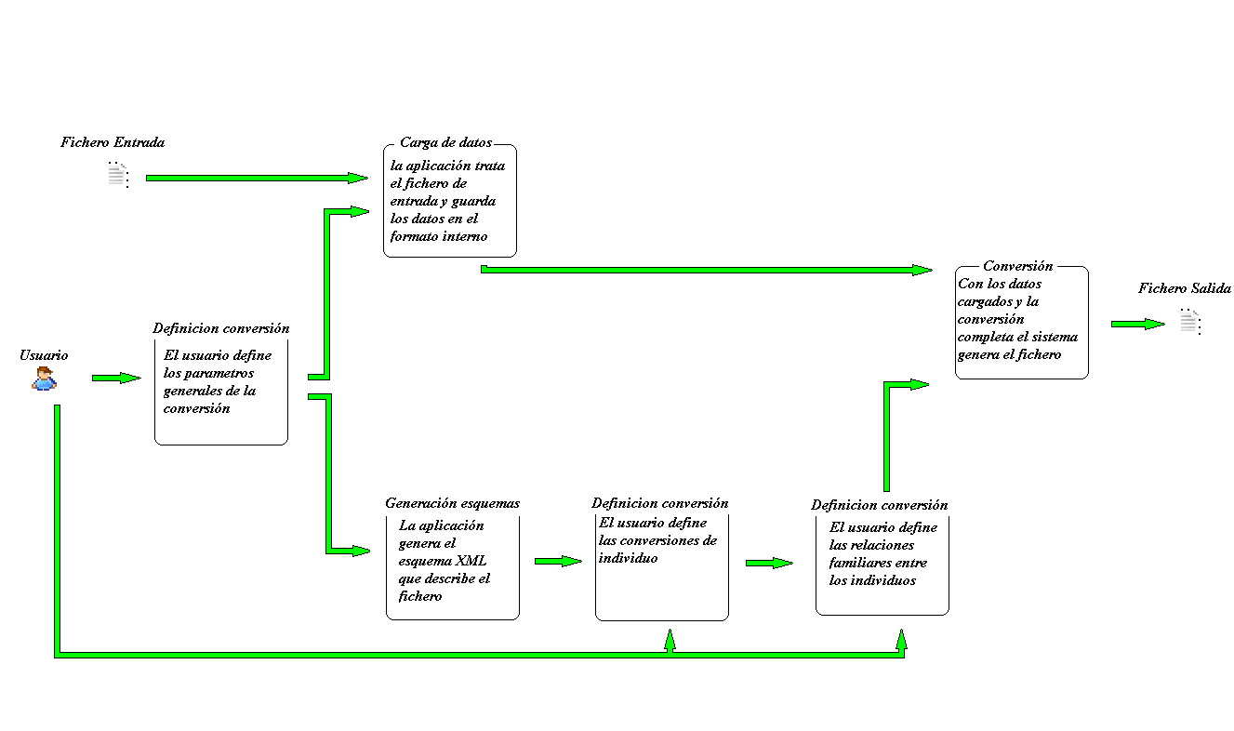

3.2.1. CARGA DE DATOS

Como ya se ha explicado en el apartado anterior, la aplicación trabaja con un formato interno y simplificado de los datos, debido a esto uno de los principales procesos de la conversión es cargar en la aplicación y convertir a este formato interno toda la información de los diferentes orígenes.

Hemos visto que este formato interno es una colección de una estructura a la que hemos llamado campo, cada elemento del fichero XML o fila de los ficheros Access y Excel se carga en un objeto que es en realidad un conjunto de campos y que nos permite acceder de forma rápida y cómoda a cualquier dato.

El proceso de carga de datos es el primero de la conversión y es necesario para el éxito final de esta. Conceptualmente es un proceso sencillo, simplemente recorre secuencialmente el fichero validando, tratando y almacenando en el formato de trabajo toda la información.

Debido a la flexibilidad de algunos formatos de entrada es posible que este proceso falle (en apartados posteriores estudiaremos los diferentes formatos y sus restricciones), en este caso la conversión se aborta y se informa al usuario de las acciones a realizar.

Estudiamos con más detalle este proceso para cada uno de los formatos de entrada de la aplicación.

Excel

Para el proceso de carga de los ficheros Excel se utiliza la api Jakarta POI, una api java que nos permite leer, escribir y modificar documentos Excel. Con esta api podemos manipular fácilmente muchas de las entidades existentes en un documento Excel: libros, hojas, filas, celdas, fórmulas, etc.

Todas las clases involucradas en el proceso de carga de datos Excel utilizan esta api, este proceso se centraliza en la clase “CargarExcel” que mediante el uso de varios objetos lee el documento Excel celda a celda tratando y validando la información y obtiene todos los datos y la estructura del fichero para generar el esquema.

Access

La capacidad para acceder a bases de datos desde Java la ofrece la api JDBC (Java DataBase Conectivity) un estándar para manejar bases de datos en Java. Los ficheros Access son en realidad bases de datos, por lo tanto para cargar y tratar estos datos es necesario el uso de esta api.

Como en el caso de los ficheros Excel el proceso de carga de los ficheros Access se centraliza en una clase “CargarAccess”. La conversión Access contiene toda la información necesaria para cargar estos ficheros incluyendo la tabla de la base de datos a la que queremos acceder, la clase “CargarAccess” con la ayuda de varios objetos realiza un acceso secuencial a la tabla validando y tratando cada uno de los datos contenidos en dicha tabla.

XML

Para el tratamiento de los ficheros XML se utiliza la api XOM, una API desarrollada específicamente para java que da soporte al tratamiento de XML: parseo, búsquedas, modificación, generación y serialización. Los principios básicos de XOM son corrección, simplicidad y rendimiento.

Como en los casos anteriores existe la clase “CargarXML” que centraliza el proceso de carga de ficheros XML, usando la api XOM lee todo el documento tratando y validando cada dato.

3.2.2. GENERACIÓN DE ESQUEMAS

El proceso de generación de esquemas tiene como finalidad generar un fichero interno que permita representar la estructura del fichero origen y mostrarla de una forma visual al usuario para que este pueda definir la conversión de una forma cómoda.

Este proceso es paralelo a la carga de datos al leer el fichero no sólo obtenemos y tratamos los datos además recogemos toda la información necesaria para definir el esquema del fichero.

La información necesaria varia dependiendo del tipo de fichero en un fichero Access se define a partir de las tablas y los campos de estas, en un fichero Excel a partir del valor de una serie de celdas llamadas “Cabecera” (como veremos más adelante) y en un fichero XML el propio fichero define su estructura, debido a esto existen objetos específicos por cada tipo de fichero que contienen la información necesaria para definir su estructura.

Las clases encargadas de generar los esquemas reciben esta información y mediante diferentes algoritmos generan un fichero que contiene el esquema XML del fichero. El fichero que contiene el esquema es temporal y se genera por cada conversión eliminándose al final de la misma.

Como sucede en el proceso de carga de datos, la generación del esquema es un proceso crítico de la conversión, si falla la conversión no es posible. Este proceso puede fallar con orígenes Excel que no cumplan los requisitos (que se estudian en apartados posteriores), en este caso se aborta el proceso recogiendo la lista de requisitos incumplidos, que serán mostrados al usuario mediante la interfaz.

3.2.3. CONVERSIÓN

El proceso de conversión es el último proceso realizado por la aplicación y para poder ejecutarse es necesario que todos los procesos anteriores se hayan realizado de forma correcta.

Para entender el proceso de conversión debemos tener dos conceptos claros, la estructura del formato GEDCOM y la forma en que la aplicación agrupa los datos.

Como ya hemos visto GEDCOM es un formato que se basa en un conjunto de estructuras llamadas registros individuo que contienen una serie de información relativa a un individuo además de una serie de registros familia que nos permiten establecer relaciones entre los diferentes individuos.

Cuando hablamos de la forma en la que la aplicación agrupa los datos nos referimos al ámbito en el que se aplica la conversión, es decir una conversión no se realiza sobre el conjunto del fichero sino que se hace una conversión por cada fila de los ficheros Access/Excel o elemento de los ficheros XML, en realidad el proceso de conversión consta de n procesos, uno por cada fila o elemento del fichero de entrada ya que debido a la naturaleza de los datos se asume que no existe relación entre los datos situados en diferentes filas/elementos del fichero de entrada.

Una vez aclarados estos conceptos podemos entender que el proceso de conversión genera por cada fila/elemento n registros individuo (uno por cada conversión individuo definida por el usuario) recogiendo la información de los orígenes especificados y situándola en el campo GEDCOM destino indicado.

Una vez generados los registros individuo establece las relaciones familiares definidas por el usuario. Finalmente recoge una serie de valores estadísticos para mostrar al usuario.

3.2.4. CONVERSIÓN INVERSA

El proceso de conversión inversa es similar al de conversión pero algo más simple, a continuación vemos los procesos de los que consta una conversión inversa. Este proceso se divide también en varios subprocesos que realizan los pasos necesarios para realizar con éxito la conversión inversa.

- Carga de datos: La aplicación trata el fichero de entrada cargando y transformando los datos al formato de trabajo interno de la aplicación.

- Definición conversión inversa: es un proceso realizado por el usuario que va introduciendo la información necesaria para la conversión.

- Conversión inversa: finalmente la aplicación realiza la conversión a formato GEDCOM 5.

Podemos ver que los subprocesos de la conversión inversa son los mismos que los de la conversión a excepción del proceso de generación de esquema, esto es debido a que GEDCOM tiene una estructura fija y definida, por motivos de eficiencia el esquema de los ficheros GEDCOM se generó a mano y es un fichero fijo de la aplicación que jamás se borra ya que generarlo cada vez sería poco optimo.

En la siguiente figura podemos observar el orden de ejecución de cada uno de los subprocesos de la conversión inversa.

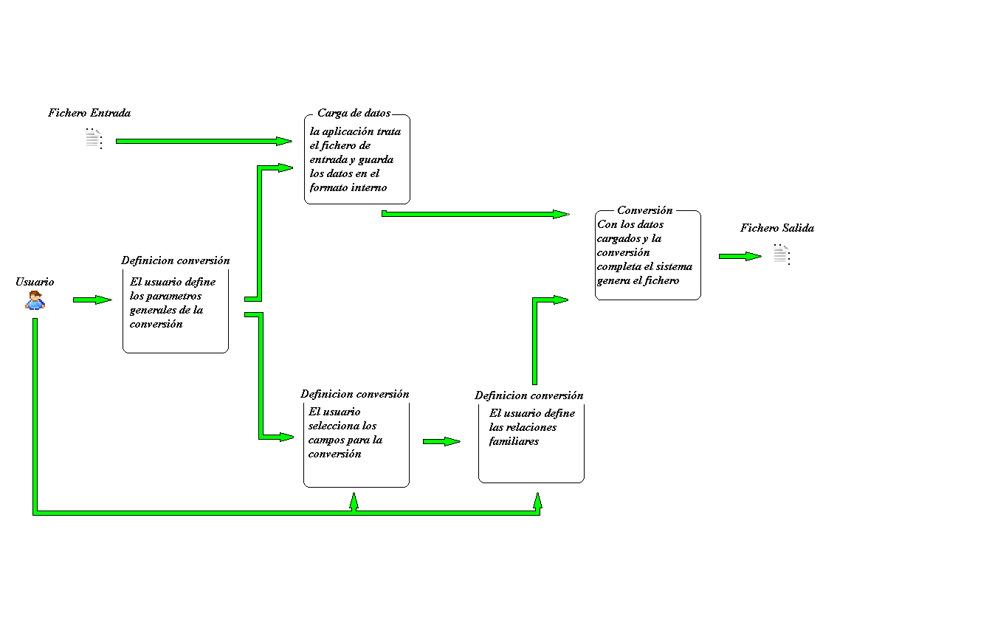
Carga de datos

Aunque en la conversión inversa sólo existe un formato de entrada se decidió trabajar con el formato interno por motivos de comodidad a la hora de trabajar con a información por lo que, como en la conversión, hay un tratamiento inicial de la información contenida en el fichero GEDCOM para convertirla a este formato interno. El proceso de carga de datos consiste en la lectura secuencial de todos los registros del fichero GEDCOM con un tratamiento que permite separar la información de cada campo del registro y situarla en un campo del formato interno.

Definición conversión inversa

Como en el caso de la conversión, la definición de la conversión inversa es un proceso realizado totalmente por el usuario mediante la interfaz desarrollada.

Conceptualmente es un proceso más sencillo que el de la conversión, el usuario simplemente indica los campos del fichero GEDCOM que desea extraer, le asigna un nombre que permita identificar los datos en el fichero de salida e indica si desea extraer también las relaciones familiares.

Conversión inversa

El proceso de conversión inversa se realiza sobre un registro individuo del fichero GEDCOM, es decir habrá n procesos de conversión inversa uno por cada registro individuo del fichero GEDCOM, generando una fila o elemento en el fichero de salida.

Este proceso recoge los datos asociados a cada origen, especificado en la definición de la conversión inversa, de los datos cargados previamente y los va pasando a las clases encargadas de construir los ficheros Access y XML.

3.3 IMPLEMENTACIÓN

En este apartado estudiaremos un poco mas a bajo nivel la aplicación, se intentará explicar de una manera breve como están estructuradas las clases que intervienen en cada uno de los procesos de conversión así como la estructuración y uso de ficheros en la aplicación.

3.3.1. ESTRUCTURA DE FICHEROS

Para desarrollar determinadas funcionalidades de la aplicación se han utilizado una serie de ficheros que la herramienta necesita para su correcto funcionamiento. Podemos separar todos los ficheros de la aplicación en cinco grandes grupos según su cometido.

- Ficheros de ayuda: Son ficheros que contienen el texto que se muestra en las diferentes ayudas existentes en la aplicación, hay uno por cada tema de ayuda disponible e idioma existente.

- Ficheros de configuración: Son un conjunto de ficheros de texto que nos permiten modificar la configuración de la aplicación, hay un fichero de configuración (Configuración.txt) que nos permite definir parámetros generales de la aplicación como el idioma (si queremos añadir un idioma nuevo a la aplicación deberemos modificar este fichero) así como una serie de ficheros que contienen todos los textos de la aplicación (botones,tooltip…) en cada uno de los idiomas considerados.

- Esquemas generados: Son ficheros generados por la propia aplicación, representan la estructura de los diferentes ficheros de entrada mediante esquemas XML, estos ficheros son temporales por lo que se borran al finalizar la conversión.

- Esquemas constantes: Conjunto de ficheros que definen los esquemas constantes en la aplicación como el de GEDCOM o GDS estos ficheros son constantes, nunca se borran.

- Iconos: Ficheros que contienen iconos presentes en la aplicación.

Para que el software pueda localizar el emplazamiento de cada uno de estos ficheros se ha definido una estructura de directorios que se ha de respetar para el correcto funcionamiento de la herramienta. El directorio donde se instala la aplicación ha de contener una serie de carpetas para cada tipo de fichero de la aplicación. A continuación estudiaremos cada uno de estos directorios así como los ficheros que contienen.

- Ayuda: Ficheros de ayuda.

- Configuración: Ficheros de configuración.

- Esquemas: Esquemas generados.

- EsquemasGEDCOM: Esquemas constantes.

- Iconos: Iconos.

3.3.2. ESTRUCTURA DE CLASES

La aplicación desarrollada en este proyecto consta de una serie de paquetes, cada uno de estos paquetes java contiene un conjunto de clases cuya finalidad es realizar cada una de las acciones principales de la aplicación.

A continuación se muestra una lista de los paquetes existentes en la aplicación así como una breve descripción de su finalidad.

- Access: Las clases contenidas en este paquete se encargan de tratar y cargar en la aplicación los datos contenidos en los ficheros Access así como de generar estos ficheros en conversiones inversas.

- Acciones: Contiene las clases encargadas de realizar las principales acciones de la aplicación la conversión y la conversión inversa.

- Configuración: Las clases contenidas en este paquete son las encargadas de leer los fichero de configuración y aplicar sus parámetros a la aplicación.

- DatosConversion: Conjunto de clases que definen la estructura y el comportamiento del formato interno de datos.

- Esquemas: este paquete contiene todas las clases java necesarias para la generación y tratamiento de esquemas internos de los ficheros.

- Excel: Las clases contenidas en este paquete se encargan de tratar y cargar en la aplicación los datos contenidos en los ficheros Excel así como de generar estos ficheros en conversiones inversas.

- GEDCOM5: conjunto de clases que definen la estructura y el comportamiento del formato GEDCOM en la aplicación y nos permite leer y generar ficheros en este formato.

- ModelosRender: Este paquete contiene un conjunto de clases necesarias en java para definir el aspecto y el comportamiento de las tablas y los árboles que aparecen en la interfaz de usuario.

- XML: Las clases contenidas en este paquete se encargan de tratar y cargar en la aplicación los datos contenidos en los ficheros XML, así como de generar estos ficheros en conversiones inversas.

- Convged5: Conjunto de clases generadas por la aplicación usada para desarrollar el proyecto (NetBeans) que contienen la pantalla principal y sus funcionalidades.

- Pantallas: Conjunto de clases que definen todas las pantallas secundarias utilizadas en la aplicación así como sus funcionalidades.

Una vez conocida de forma superficial la estructura de las clases, podemos describir brevemente el funcionamiento interno de la aplicación, mediante el siguiente esquema podemos ver como se estructura el proceso de conversión.

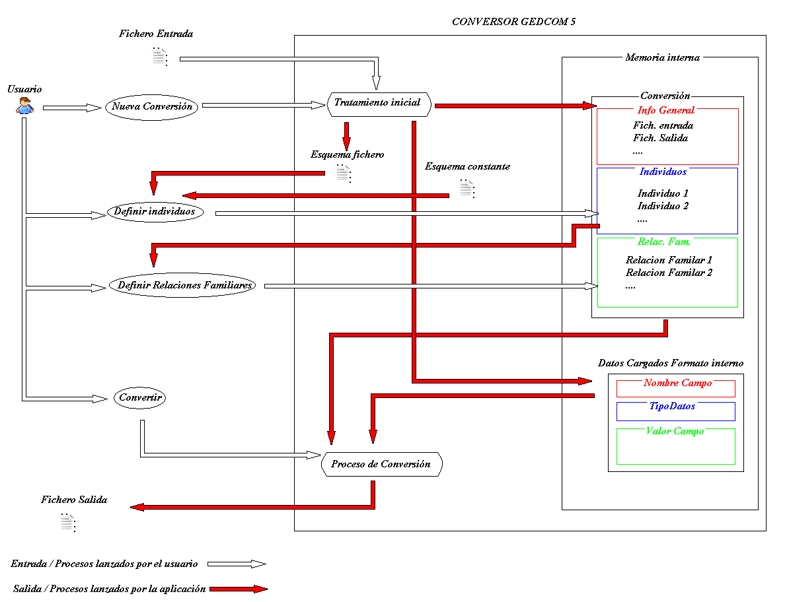

El usuario realiza una nueva conversión mediante las pantallas habilitadas (contenidas en el paquete java Pantallas) introduce los datos genéricos de la conversión tipo de fichero, fichero origen y destino…, una vez introducidos estos datos el sistema realiza el tratamiento inicial, que consiste en tratar el fichero de entrada (mediante las clases CargarExcel, CargarAccess o CargarXML contenidas en los paquetes Excel,Access y XML respectivamente) convirtiendo los datos en el formato interno de trabajo (definido en una serie de clases del paquete DatosConversion), genera el esquema que define la estructura del fichero origen (mediante las clases contenidas en el paquete Esquemas) y guarda internamente los datos generales de la conversión.

Una vez realizado el tratamiento inicial el usuario puede definir conversiones de individuo mediante la interfaz habilitada al efecto (definida en clases del paquete Pantallas) y el esquema generado en el tratamiento inicial, para representar la estructura del fichero. El usuario va definiendo las conversiones de individuo deseadas que se van almacenando internamente en los datos de conversión.

El siguiente paso consiste en definir las relaciones familiares utilizando los individuos almacenados en los datos de conversión, el usuario establece relaciones familiares mediante la interfaz habilitada (paquete java Pantallas).

Finalmente se realiza la conversión, a partir de los datos de conversión la clase ConvertirAccion (contenida en el paquete Acciones) va recogiendo los datos almacenados en el formato interno y generando objetos individuo y relación (clases que representan la estructura de los registros Individuo y Familia de GEDCOM5 contenidas en el paquete java GEDCOM5) finalmente estos objetos se pasan a texto guardándose en el fichero de salida.

A continuación podemos ver el mismo esquema para el proceso de conversión inversa. Como podemos observar el funcionamiento es el mismo obviando los esquemas generados por la aplicación.

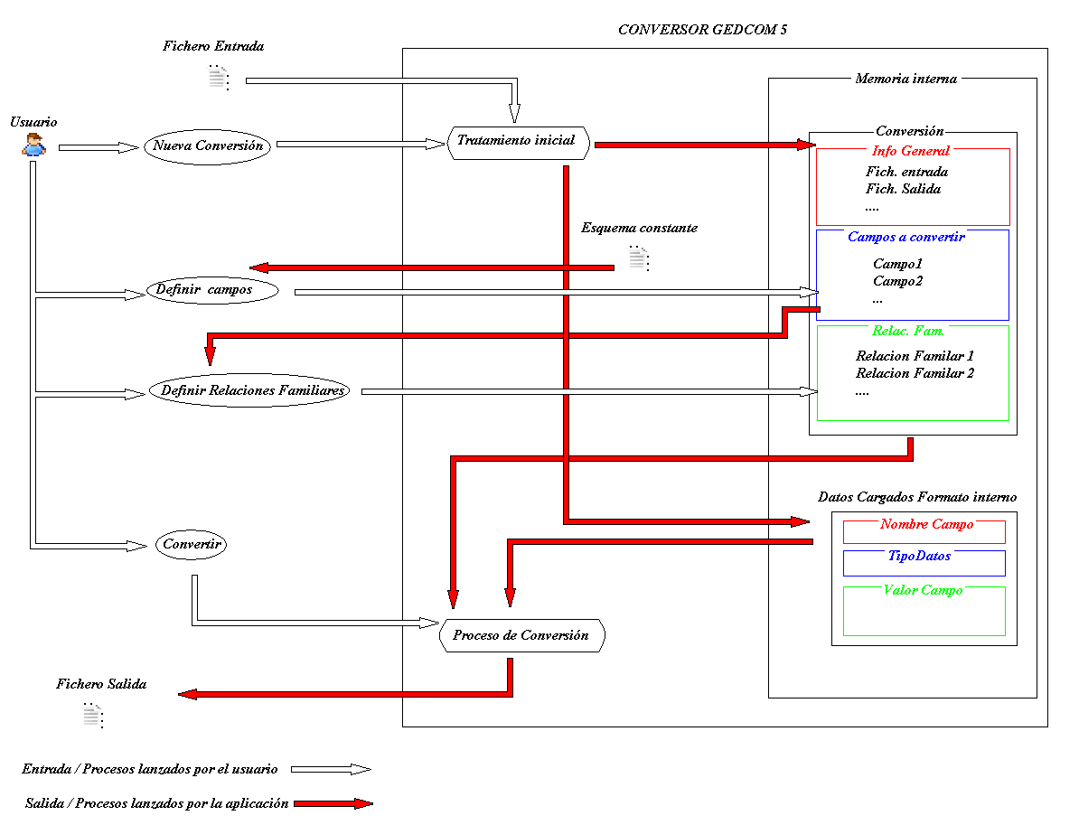

Los dos procesos son muy similares, en la conversión inversa existen los mismos procesos que en la conversión a excepción de la generación de esquemas, esto es debido a que el fichero origen es un fichero GEDCOM cuya estructura se define en los esquemas constantes de la aplicación.

El tratamiento inicial trata el fichero GEDCOM de origen (mediante la clase Gedcom del paquete java Convged5) almacenando la información en el formato interno, igual que sucede en la conversión el usuario va completando los datos necesarios para la conversión inversa mediante las pantallas habilitadas al efecto (paquete java Pantallas) y finalmente se realiza la conversión inversa (mediante la clase ConversionInversa del paquete Acciones) los datos obtenidos se pasan a una serie de clases contenidas en el paquete Access o XML que son las encargadas de construir el fichero de salida.

3.3.3. HERRAMIENTAS UTILIZADAS

La aplicación ha sido desarrollada íntegramente en java, a continuación se especifica la lista de herramientas utilizadas en la implementación y las pruebas del software.

- Eclipse: Entorno de desarrollo java

- NetBeans : Entorno de desarrollo java

- OpenOffice

- Excel

- Access

- XMLBluePrint : Editor/Lector de ficheros XML

- GDS: Software genealogico

4. DISEÑO INTERFAZ

El diseño de la interfaz de usuario es una parte relevante del desarrollo de este proyecto, como ya se ha dicho la conversión es mover una serie de información de una estructura origen a una estructura destino. Por lo tanto, uno de los aspectos más importantes de la interfaz es el de “facilitar” el definir como un formato debe convertirse en el nuevo formato, es decir, definir las equivalencias o relaciones de conversión de formatos.

El principal problema, es que en la aplicación desarrollada es el usuario quien define la conversión y GEDCOM no es un formato especialmente sencillo. La interfaz ha de guiar paso a paso de una forma intuitiva y sencilla para que un usuario sin una gran experiencia en este formato sea capaz de definir una conversión con éxito.

La interfaz de la aplicación se basa en una pantalla principal de la que irán surgiendo pantallas secundarias que nos ayudarán a definir cada una de las partes de nuestra conversión.

En los siguientes apartados iremos estudiando con detalle cada una de las partes de la interfaz de la aplicación.

4.1. VENTANA PRINCIPAL

Como ya se ha dicho, se consideró que lo más apropiado era disponer de una pantalla principal que centralice las operaciones a partir de la cual irán surgiendo pantallas secundarias que nos ayudaran a realizar todas las operaciones disponibles.

En la ventana principal se diferencian dos partes, una nos sirve de guía para definir la conversión y otra nos informa de la situación y de los posibles errores.

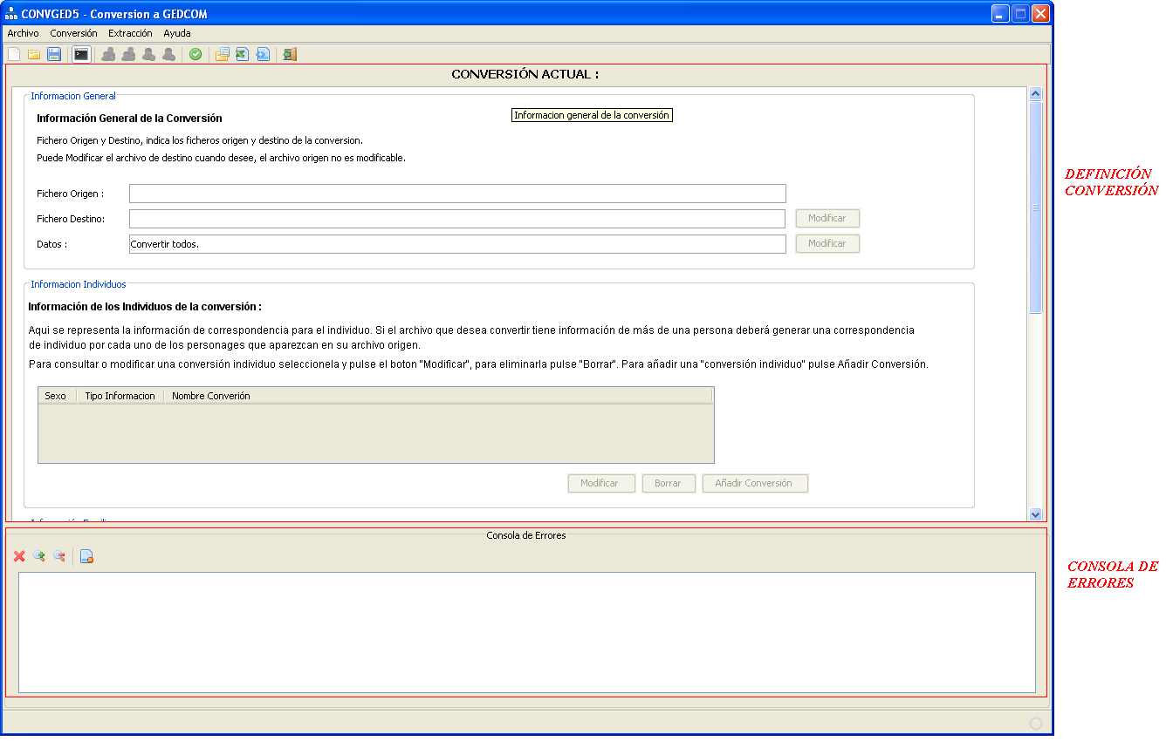
Aplicación ConvGED5

Como ya vimos en apartados anteriores, una conversión esta estructurada en diferentes partes por lo que definir una conversión es un proceso estructurado en varios bloques, la aplicación separa estos bloques y permite al usuario introducir toda la información necesaria para completarlos de forma ordenada.

Podemos ver que la parte de la interfaz que permite definir la conversión se divide a la vez en varias agrupaciones, cada una de estas, permite definir una parte de la conversión manteniendo el orden necesario.

La primera agrupación nos permite definir los datos genéricos de la conversión ficheros, numero de datos a tratar…

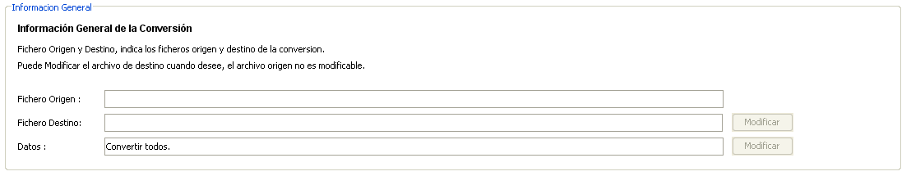
Información general

La segunda parte nos permite informar los individuos presentes en la conversión, debido a que es posible que en una conversión aparezca mas de un individuo también nos muestra un histórico de las conversiones de individuo definidas, permitiendo modificar borrar o añadir nuevos individuos.

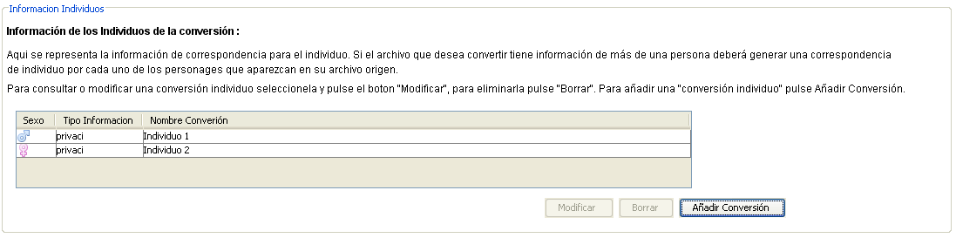
Información individuos

La siguiente agrupación permite al usuario añadir las relaciones familiares existentes entre los individuos definidos. Como en el caso anterior es posible que exista más de una relación familiar por lo que también se contempla un histórico de las relaciones definidas

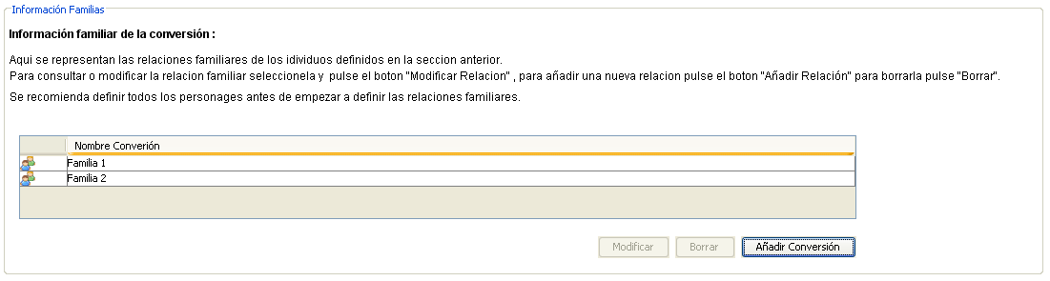
Información relaciones familiares

Finalmente encontramos una última división, esta es la encargada de informar al usuario las operaciones que puede realizar con la conversión definida.

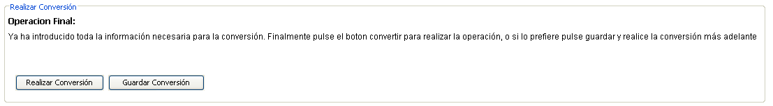
Operaciones disponibles

Como se puede observar cada una de las agrupaciones viene acompañada de una pequeña descripción cuya intención es dar una pequeña ayuda al usuario dando una breve descripción de los datos necesarios a cada paso.

En realidad la ventana principal simplemente nos muestra la información y nos permite realizar una serie de acciones, los datos se introducen a partir de pantallas secundarias a las que accedemos mediante menús o botones.

4.2. INTERFAZ DEFINICION INFORMACIÓN GENERAL

Como ya se explico en el apartado “Conversor GEDCOM” la información general es una serie de parámetros que definen de forma general el comportamiento de nuestra conversión. Todos los datos generales se agrupan en una sola ventana.

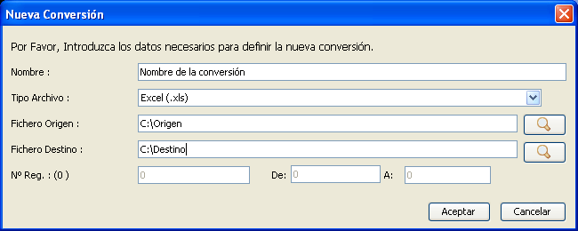
Definición datos generales

Esta pantalla centraliza toda la información general y realiza la validación de todos los datos introducidos. Mediante los cuadros de texto combos… el usuario introduce sus parámetros generales. En el caso de encontrar algún error en la información introducida se avisa mediante un error.

Existen casos en que sólo deseamos cambiar un parámetro o un pequeño grupo de parámetros, en estos casos la aplicación bloquea los campos que no informan este parámetro o grupo de parámetros para evitar posibles modificaciones involuntarias del usuario.

A continuación podemos ver un diagrama que nos muestra la navegación de las pantallas para la definición de la información general de una conversión.

Para acceder a esta interfaz seleccionamos nueva conversión en el menú o pulsamos el botón “nueva Conversión” de la barra de herramientas.

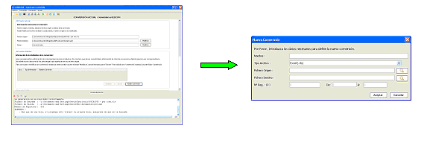
Navegación nueva conversión

4.3. INTERFAZ DEFINICION CONVERSIÓN INDIVIDUO

Una conversión individuo consta de una información general y de un conjunto de pares origen – destino. La interfaz de definición de una conversión individuo esta formada por dos pantallas relacionadas, la primera nos permite introducir los datos generales y la segunda define los pares origen - destino.

Una conversión puede tener más de una conversión individuo por lo tanto puede darse el caso que en el proceso de definición de una conversión tengamos que pasar varias veces por esta interfaz.

A continuación estudiamos con detalle las dos pantallas que conforman esta interfaz.

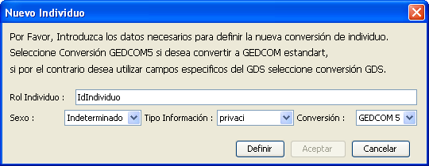
Definición datos generales conversión individuo

Esta pantalla agrupa todos los datos generales de una conversión individuo, que ya hemos visto en apartados anteriores, mediante los medios habilitados el usuario introduce la información definiendo una parte de la conversión individuo. Para que la conversión individuo se considere completa hemos de informar los orígenes y destinos mediante la segunda pantalla de la interfaz de definición de la conversión individuo.

La definición de los pares origen - destino es una de las partes de la interfaz más delicadas. Es el usuario el que ha de ir definiendo estos pares por lo que las estructuras del origen y el destino de los datos se han de mostrar de forma que el usuario pueda entenderlas. Por este motivo se optó por representarlas en forma de árbol lo que permite presentarlas de una forma jerarquizada y visual.

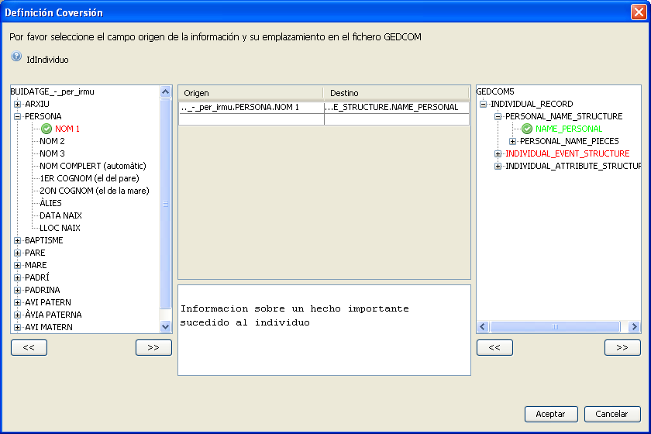
Definición origen-destino

En la pantalla podemos ver la estructura origen y destino de la conversión para añadirlos a una conversión simplemente hay que seleccionarlo y pulsar el botón “Añadir”. En el momento que se añada un origen o destino este se marcará en el árbol como seleccionado.

En esta pantalla podemos ver también un histórico de los pares origen-destino definidos para que el usuario sepa en todo momento el estado de la definición de la conversión y pueda realizar cualquier modificación de forma rápida y sencilla. En cualquier momento podemos eliminar un origen o un destino seleccionándolo en el histórico y pulsando el botón “Eliminar”.

Debido a la complejidad del formato GEDCOM 5 también se consideró apropiado añadir un pequeño texto de ayuda de forma que la conversión pueda ser definida sin tener una gran experiencia en GEDCOM.

A continuación podemos ver la navegación de pantallas de la interfaz de definición de individuo, para acceder pulsamos los botones “Nuevo Individuo” o “Modificación Individuo” situados en la pantalla principal o la barra de herramientas o seleccionamos el menú “Conversión -> Nuevo Individuo”.

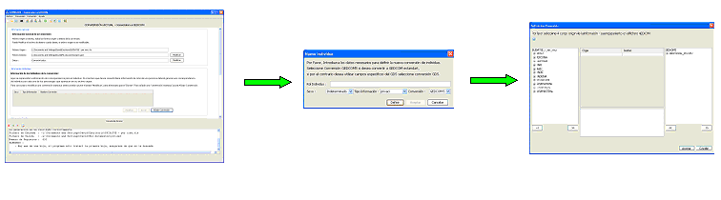
Navegación nuevo individuo

4.4. INTERFAZ DEFINICIÓN RELACIONES FAMILIARES

Finalmente para completar una conversión, queda informar las relaciones familiares, la interfaz de definición de relaciones familiares consta de una pantalla mediante la cual el usuario informa las relaciones entre los diferentes individuos de la conversión.

La interfaz para definir una relación familiar (como en general todas las pantallas de la aplicación) debía ser visual y de fácil comprensión. Se opto por presentar una lista con los individuos existentes y presentar la estructura familiar (padre-madre-hijo) de una forma gráfica de modo que el usuario pueda especificar el papel familiar de cada individuo simplemente seleccionándolo y eligiendo su rol (arrastrándolo o pulsando el botón indicado).

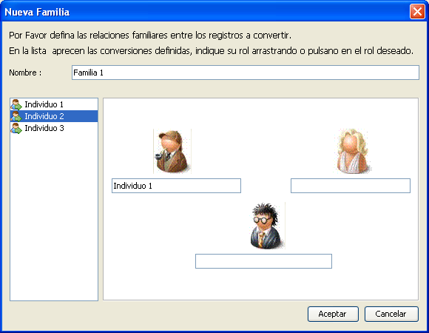
Definición relación familiar

Podemos ver la navegación entre las pantallas de la interfaz de definición de relaciones familiares en el siguiente diagrama.

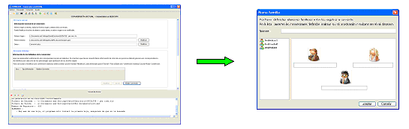
Navegación relaciones familiares

Para acceder a esta interfaz basta con pulsar los botones “Nueva Familia” o “Modificar Familia” situados en la barra de herramientas y en la pantalla principal o seleccionar el menú “Conversión -> Añadir Familia”.

4.5. INTERFAZ DEFINICION CONVERSIÓN INVERSA

La conversión inversa (Conversión de GEDCOM 5 a otros formatos), como la conversión consta de varias partes, que ya hemos estudiado en apartados anteriores, para informar todos los datos de cada una de estas partes se han definido varias pantallas que se agrupan en la interfaz de definición de la conversión inversa.

Como en el caso de la conversión existe una información general que el usuario introduce mediante la primera pantalla

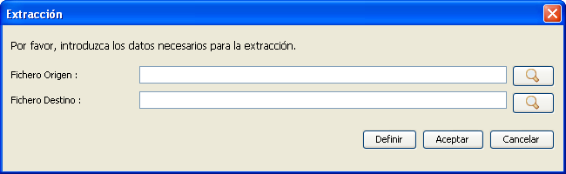
Definición datos generales

Si recordamos, la información general de una conversión inversa consta de: tipo de fichero, fichero origen y fichero destino. Podemos ver que en esta pantalla el usuario no puede informar el tipo de archivo, esto es debido que este se asume en función de cómo accedamos a esta interfaz, en la aplicación existe la acción convertir a Excel y convertir a XML.

La siguiente pantalla de esta interfaz nos permite definir los pares origen – destino de la conversión inversa, tiene un funcionamiento diferente a su pantalla análoga de la interfaz de definición de conversión individuo, debido a que la estructura del fichero de salida es constante y definida por la aplicación, la conversión inversa simplemente indica que campos del GEDCOM queremos convertir y un alias para identificarlo.

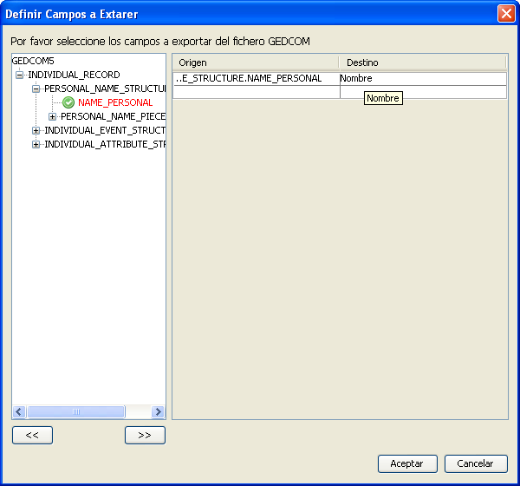
Definición origen-destino conversión inversa

Para seleccionar un campo a extraer los seleccionamos en el árbol y pulsamos el botón “Añadir” el sistema nos solicitará un alias y lo añadirá al histórico de campos a extraer.
Podemos eliminar un campo de la conversión inversa seleccionándolo en el histórico y pulsando el botón “Eliminar”.

Para completar toda la información de la conversión inversa nos queda indicar las relaciones familiares a extraer mediante la última pantalla de la interfaz de definición de la conversión inversa. Es una pantalla muy simple en la que simplemente indicamos las relaciones que deseamos extraer.

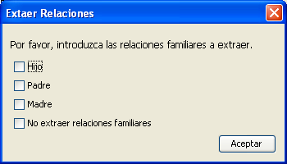
Definición relaciones familiares conversión inversa

A continuación podemos observar el diagrama de navegación de la interfaz de definición de la conversión inversa, para acceder a esta interfaz pulsamos los botones “Convertir a Excel” o “Convertir a XML” de la barra de herramientas o seleccionando los menús “Extracción->Extraer Excel” o “Extracción->Extraer XML”.

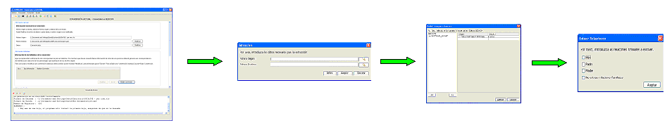

4.5. CONSOLA DE ERRORES

La consola de errores es simplemente una forma de informar al usuario del estado o del resultado de cada uno de los principales procesos llevados a cabo por la aplicación.

Informa del resultado de los siguientes procesos:

- Proceso de carga y validación del fichero origen.

- Añadir conversión individuo a la conversión.

- Añadir una relación familiar a la conversión.

- Proceso de conversión.

- Proceso de conversión inversa.

5. CONVERSIONES

Una parte importante del desarrollo del proyecto fue decidir que conversiones se incluirían en la aplicación, debido al gran formato de ficheros existentes que se podrían utilizar para almacenar información de tipo genealógica fue necesario aplicar una serie de filtros para decidir cuales de las posibles conversiones serían finalmente implementadas.

5.1. CONVERSIONES CONSIDERADAS

La aplicación desarrollada en este proyecto podría contemplar una gran cantidad de formatos a convertir, pero por motivos de tiempo lógicamente era necesario acotar esta lista de formatos a un número limitado y razonable, por lo que se aplicaron una serie de filtros.

El primer filtro lógicamente es contemplar los formatos más utilizados, si queremos que la aplicación sea realmente útil debe contemplar conversiones de archivos conocidos y utilizados por la mayoría de usuarios, evitando formatos especializados.

Para realizar conversiones es necesario poder estructurar la información del fichero por lo que en los formatos incluidos es necesario poder identificar, de una forma no excesivamente complicada, un esquema o estructura.

Finalmente debido a la facilidad para volcar datos (generalmente la información a convertir procede de vaciados de libros de interés genealógico) y su uso extendido se optó por contemplar los ficheros Excel y Access, también se ha considerado el XML, que aunque no es excesivamente conocido por usuarios no especializados su uso es muy común y es formato muy útil para el intercambio de información.

5.2. CONVERSIÓN EXCEL – GEDCOM

Los ficheros Excel están basados en hojas de cálculo, nos permiten manipular datos numéricos y alfanuméricos dispuestos en forma de tablas y nos dan la posibilidad de realizar cálculos complejos con fórmulas y funciones y dibujar distintos tipos de gráficas.
Generalmente estos ficheros se generan a partir de Microsoft Excel, aunque existe software libre que nos permite trabajar con este formato de fichero.

Como principal característica de los ficheros Excel podríamos destacar su gran flexibilidad, permiten el uso de una gran variedad de datos, obtener datos mediante operaciones sobre otros datos... Además son ficheros que no requieren de una estructura o esquema determinado por lo que la conversión a GEDCOM es la más complicada de todas las contempladas.

Debido a la falta de estructuración de estos ficheros es la propia aplicación la que ha de deducir su esquema o estructura pero para que esto sea posible es necesario imponer unas restricciones, muy elementales, que permitan interpretar un esquema que defina con fidelidad la estructura

Por la necesidad de organizar el fichero Excel, la primera obligación es separar el fichero en dos partes, la primera parte a la que llamaremos “Cabecera” nos define la estructura, la segunda parte “Datos” es la que realmente contiene la información a convertir. Por motivos de comprensión del usuario final se decidió que lo más indicado era marcar la “Cabecera” en negrita, es decir en un fichero Excel todo lo que esta marcado en negrita es considerado “Cabecera” el resto son “Datos”.

Obviamente si en el fichero Excel falta alguna de las dos partes la conversión no se considera posible, de la misma forma para que un dato sea detectado como tal es imprescindible que tenga una cabecera asociada.

A partir de la “Cabecera” (que es la encargada de describirnos la información que contiene el fichero) el programa genera una estructura asociada al fichero Excel a partir de hay es el usuario quien realmente decide que es realmente cada dato, ya que es quien le da el valor a la información asignándole un determinado destino.

La estructura generada representa de forma jerárquica los datos que contiene el Excel, esta estructura se define en un esquema XSD.

Como ya se ha dicho, la información a convertir a GEDCOM 5 esta en la parte del fichero a la que hemos llamado “Datos” todo valor contenido en este bloque del fichero es susceptible de ser convertido a un campo de la estructura GEDCOM. Los datos han de ajustarse perfectamente al esquema del fichero, por lo tanto para que un dato sea considerado correcto ha de tener una cabecera asociada, en caso contrario se obviará y no será considerado como dato.

Una vez considerados todos estos aspectos la conversión Excel – GEDCOM consiste simplemente en recoger los valores del Excel y volcarlos en los campos del GEDCOM 5 definidos por el usuario.

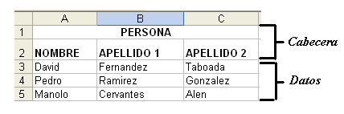
Fichero Excel

5.3. CONVERSIÓN ACCESS – GEDCOM

Los ficheros Access en realidad son bases de datos. Access es un software de gestión de base de datos relacional, generalmente se obtienen a partir del programa Access aunque existe software libre para la creación y tratamiento de estos ficheros.

Los fichero Access al contrario de lo que pasaba en los ficheros Excel tiene una estructura fija y bien definida, la estructura de una fichero Access se define a partir de las tablas que contiene y de los campos de estas tablas.

Aunque la estructura de estos ficheros este definida en un principio no la conocemos, una base de datos Access contiene varias tablas con sus campos y a priori no conocemos ni el numero de tablas ni su formato. No podemos asumir una estructura fija ya que esto limitaría en gran medida la aplicación al no poder aceptar una tabla con una estructura diferente a la definida.

La solución a este problema se halla en los metadatos de la base de datos Access.

Los metadatos son una serie de datos que nos dan información referente a otros datos. Los metadatos de Access nos permiten conocer al detalle la estructura del fichero ya que nos dan información sobre todas las tablas que contiene la base de datos, número de tabla, nombre de estas… Al mismo tiempo nos permite conocer la estructura de cada una de estas tablas dándonos información sobre sus campos, número, nombre, tipo de datos que contienen… Resumiendo nos da toda la información necesaria para definir detalladamente la estructura de un fichero Access.

A partir de toda esta información se genera un esquema XSD que define la estructura del fichero Access.

Los datos a convertir son cada uno de los valores de la tabla lo que implica que se ajustan a la perfección a la estructura del fichero.

5.4. CONVERSIÓN XML – GEDCOM

Los ficheros XML no tienen ningún formato especial, en realidad son ficheros de texto escritos en lenguaje XML, siglas en inglés de Extensible Markup Language (lenguaje de marcas extensible), es un metalenguaje extensible de etiquetas. Permite definir la gramática de lenguajes específicos. Por lo tanto XML no es realmente un lenguaje en particular, sino una manera de definir lenguajes para diferentes necesidades.

La principal característica de los ficheros XML es que, aunque son muy flexibles el mismo fichero define su propia estructura.

Definir su estructura es relativamente sencillo. La complejidad reside en la variedad de estructuras que nos podemos encontrar, es decir en un fichero Excel o Access hay una serie de tuplas que contienen información, estas tuplas tienen una estructura constante, sabemos siempre que información contiene. En el caso del XML esto no lo podemos asegurar, puede haber un elemento con una determinada estructura y es posible que el siguiente elemento tenga una estructura totalmente distinta. Esto implica una gran dificultad a la hora de definir una estructura que describa todo el fichero XML.

Debido a la naturaleza de los datos de nuestros XML (datos genealógicos) se asumió que todos los elementos de un fichero XML tiene la misma estructura (hay una información limitada que describa información de interés genealógico sobre una persona o evento) para evitar recorrer todo el fichero (lo que no sería muy optimo) se asume que todos los elementos son iguales por lo que simplemente con generar la estructura del primer elemento del fichero contemplamos todo el fichero.

Estos requerimientos pueden implicar la perdida de datos, por lo que para los ficheros XML se da la posibilidad al usuario de introducir un esquema XML que defina el fichero XML, en ese caso la aplicación considera el esquema introducido sin generar su propio esquema XML.

Un elemento XML contiene a la vez los datos a convertir y su estructura de lo que se puede deducir que los datos se ajustan perfectamente a la estructura.

<?xml version="1.0" encoding="ISO-8859-1" ?>

<!DOCTYPE Edit_Mensaje SYSTEM "Lista_datos_mensaje.dtd"
[<!ELEMENT Edit_Mensaje (Mensaje)*>]>

<Edit_Mensaje>

<Mensaje>

<Remitente>
<Nombre>Nombre del remitente</Nombre>
<Mail> Correo del remitente </Mail>
</Remitente>

<Destinatario>
<Nombre>Nombre del destinatario</Nombre>
<Mail>Correo del destinatario</Mail>
</Destinatario>

<Texto>
<Asunto>
Este es mi documento con una estructura muy sencilla
no contiene atributos ni entidades....
</Asunto>
<Parrafo>
Este es mi documento con una estructura muy sencilla
no contiene atributos ni entidades....
</Parrafo>

</Texto>

</Mensaje>

</Edit_Mensaje>

Ejemplo de fichero XML

6. PLANIFICACIÓN Y COSTES

En este apartado analizaremos la planificación de las horas necesarias para el desarrollo de este proyecto y se dará una valoración económica de los gastos de desarrollo. En la valoración de proyectos en una empresa a la planificación se le añade un pequeño porcentaje para cubrir pequeños imprevistos y pruebas necesarias para verificar el correcto funcionamiento del proyecto, esta planificación en cambio intentará ser lo más fiel posible a la realidad obviando este pequeño porcentage, aunque describir el coste de desarrollo de cada una de las partes de manera exacta es imposible.

6.1. PLANIFICACIÓN

La idea inicial de este proyecto nace del director del mismo Enric Mayol entre Junio y Julio del 2008, durante los meses siguientes se mantienen reuniones para acabar de definir la idea inicial del proyecto y es en Enero del 2009 cuando bien definido el proyecto se decide inscribirlo, durante los meses siguientes la implementación del proyecto va avanzando y en Julio del 2009 con el proyecto bastante avanzado se decide matricular para presentarlo en el siguiente cuatrimestre. El tiempo de desarrollo invertido para este proyecto es aproximadamente un año debido a que el tiempo de trabajo no ha sido constante (hay meses que se ha podido dedicarle más tiempo que otros).

A continuación se adjunta un diagrama con la planificación inicial considerada para los diferentes procesos.

Descripción | Estimación en horas
Planificación | 100 h
Análisis de requerimientos | 20 h
Definición objetivos | 10 h
Estudio formato GEDCOM 5 | 70 h
Diseño | 50 h
Diseño funcionalidades | 10 h
Diseño interfaz | 40 h
Implementación | 270 h
Implementación formato interno | 10 h
Generación/Tratamiento de esquemas | 45 h
Implementación conversión | 50 h
Tratamiento Excel | 40 h
Tratamiento XML | 40 h
Tratamiento Access | 40 h
Conversión inversa | 40 h
Búsqueda/Estudio librerías Java necesarias | 5 h
Pruebas y corrección de errores | 30 h
Memoria del proyecto | 40 h
Total | 490 h

Esta planificación inicial intenta hacer una estimación del tiempo requerido para realizar cada uno de los procesos necesarios para la aplicación, pero al ser una estimación es inevitable una variación de las horas dedicadas a cada tarea, en el caso de este proyecto la planificación de las horas fue bastante acertada y esta variación es muy pequeña.

Descripción | Estimación en horas
Planificación | 90 h
Análisis de requerimientos | 20 h
Definición objetivos | 10 h
Estudio formato GEDCOM 5 | 60 h
Diseño | 70 h
Diseño funcionalidades | 7 h
Diseño interfaz | 63 h
Implementación | 230 h
Implementación formato interno | 10 h
Generación/Tratamiento de esquemas | 40 h
Implementación conversión | 60 h
Tratamiento Excel | 40 h
Tratamiento XML | 20 h
Tratamiento Access | 13 h
Conversión inversa | 40 h
Búsqueda/Estudio librerías Java necesarias | 7 h
Pruebas y corrección de errores | 50 h
Memoria del proyecto | 40 h
Total | 480 h

6.2. COSTE DEL PROYECTO

En este apartado se realiza una valoración económica del proyecto desarrollado. Comenzaremos analizando los costes de recursos humanos, en la siguiente tabla encontramos el diferente personal necesario para llevar a cabo cada una de las principales partes del proyecto y el tiempo estimado necesario para su desarrollo.

Tipo de empleado | Tipo de desarrollo | Horas invertidas
Analista | Diseño/Planificación | 90 h
Programador | Implementación | 230 h
Probador de software | Pruebas | 50 h
Diseñador Grafico | Diseño interfaz | 70 h
Escritor de documentación | Documentación proyecto | 40 h
TOTAL |  | 480 h

Cada uno de estos profesionales tiene un determinado sueldo que varia en función de la categoría, para esta planificación de costes se han estimado las siguientes cantidades.

Perfil profesional | Coste
Analista | 40 Euros/hora
Programador | 30 Euros/hora
Diseñador Grafico | 25 Euros/hora
Probador de software | 20 Euros/hora
Escritor de documentación | 20 Euros/hora

Con los datos de estas dos tablas podemos deducir el coste aproximado.

Trabajo | Coste económico
Diseño/Planificación | 90 X 40 = 3600 Euros
Implementación | 230 X 30 = 6900 Euros
Diseño interfaz grafica | 70 X 25 = 1750 Euros
Pruebas y errores | 50 X 20 = 1000 Euros
Documentación | 40 X 20 = 800 Euros
Total | 14050 Euros

A los costes del proyecto no se añaden otros gastos ya que para su desarrollo no es necesario ningún hardware específico ni ninguna licencia de software ya que la totalidad del proyecto ha sido desarrollado con software libre.

7. PRUEBAS REALIZADAS

Las pruebas realizadas de la aplicación han sido realizadas por el estudiante y el director que han desarrollado este proyecto así como por usuarios de la aplicación, como la responsable del grupo de genealogía de la SCGHSVN (Societat Catalana de Genealogía, Heráldica, Sigil·lografia, Vexil·lologia i Nobiliària) i otros voluntarios de la misma sociedad.

Los datos generados por la aplicación se han comprobado en software genealógico (GDS), y aunque al principio surgían algunos errores, estos se han ido puliendo poco a poco. Actualmente al generar un fichero GEDCOM a partir de la aplicación podemos asegurar, si se cumplen todos los requisitos, que este fichero es correcto.

Todas las pruebas realizadas en la aplicación se han hecho con volcados de datos genealógicos que se han encontrado en internet o han sido facilitados por los usuarios finales de la aplicación. Se ha intentado validar por igual todos los formatos aceptados por la aplicación aunque inevitablemente hay determinados formatos que se han validado más debido a que su uso es mas común.

Todas las conversiones realizadas se han comprobado como ya hemos dicho con un software de genealogía consolidado obteniendo los resultados esperados.

Adicionalmente se le han ido proporcionando versiones a los usuarios finales que nos han sugerido algunos cambios para mejorar el uso de la herramienta, algunos de estos cambios se han reflejado otros por excesiva complejidad no ha sido posible. El usuario, por lo tanto, también ha intervenido y ayudado en los procesos de pruebas de la aplicación.

A continuación se adjunta un comunicado en que el usuario, la responsable y cordinadora del grupo de genealogía de la Societat Catalana de Genealogia, Heràldica, Sigil·lografia, Vevil·lologia i Nobiliària (SCGHSVN), da una valoración de la aplicación después de realizar las pruebas.

Sóc genealogista des de fa anys, i en els aspectes informàtics la genealogia té molts camps per desenvolupar. Un d'ells és l'aportació que fa el programa Convged5 a aquesta ciència, per tal de facilitar la recerca genealògica de molt investigadors. He tingut la sort de provar el programa Convged5, i la volaració és francament positiva. Jo en destaco dos aspectes, que crec que són fonamentals.

D'una banda el Convged5 és un programa innovador que ofereix, per primer cop, el traspàs de la informació extreta de les fonts genealògiques a un programa genealògic, a través del format estàndard .ged. Així, aquesta aplicació facilita una tasca enorme als investigadors, una eina molt necessària i molt útil. Valoro molt positivament la idea del programa, i les ganes de fer més fàcil una tasca que fins ara era feixuga. La informàtica ens ofereix aquestes possibilitats, però el fet de voler dedicar aquest esforç a uns usuaris relativament minoritaris, però molt necessitats d'una eina com aquesta, és per valorar-ho molt positivament.

L'altre aspecte que en destaco del Convged5 és la seva senzillesa d'ús per als ususaris no avesats a la informàtica. Val a dir que la genealogia és una disciplina practicada per ususaris amb poca pràctica en l'ús dinàmic de la informàtica, i el Convged5 demostra la sensibilitat cap a aquesta realitat. En tres clars passos es pot realitzar la conversió de .xls a .ged. Vull desatacar-ne sobretot tres aspectes:
1) l'establiment de lligams familiars amb l'esquema bàsic persona-pare-mare, amb uns gràfics molt entenedors
2) la opció de fer el traspàs a un format.ged específic del programa genealògic GDS (un dels més usats a les nostres terres)
3) la versatilitat per tal d'escollir, en cada moment, quines dades volem prendre i quina conversió cal aplicar en cada necessitat de l'usuari

En definitiva, el programa Convged5 és un programa que cobreix unes necessitats importantíssimes per als investigadors genealògics, d'una manera fàcil i pràctica, i amb una versatilitat importantíssima per tal d'establir, segons cada investigació, allò que els interessa. Un programa que serà molt útil i molt usat per als genealogistes. Felicito i agraeixo l'aportació del Convged5 al món de la informàtica i de la genealogia.

8. POSIBLES MEJORAS

Debido a las limitaciones de tiempo no se a podido abarcar algunos aspectos que en un inicio se consideraron interesantes para el proyecto, adicionalmente a medida que se avanza en el desarrollo de la aplicación se ven aspectos que no se han considerado inicialmente o van surgiendo ideas para mejorar la aplicación, algunas de estos aspectos se han considerado, otros por motivos de tiempo se han desestimado y se han pasado a considerar como ampliaciones o posibles mejoras de la aplicación en este apartado estudiaremos estas posibles mejoras o ampliaciones de la aplicación.

A continuación podemos ver una lista de posibles mejoras:

- Multiidioma: Se ha habilitado la estructura para que la aplicación soporte multiidioma pero de momento sólo se soporta el catalán y el castellano una mejora seria aumentar la lista de idiomas disponibles en la aplicación.

- Conversión GEDCOM XML: La aplicación soporta las conversiones en los dos sentidos de GEDCOM 5 a otros formatos como Excel Access o XML, pero existe un nuevo estándar de GEDCOM (GEDCOM XML) que no se ha considerado ya que su uso todavía no esta muy extendido una posible mejora seria añadir este formato a las conversiones soportadas (aunque esta conversión se puede simular en la aplicación actual mediante conversiones GEDCOM –XML y viceversa).

- Nuevos Formatos: Añadir cualquier nuevo formato (que pueda ser útil o interesante) a la aplicación también seria una posible mejora.

- Tratamiento de individuos: Debido a la naturaleza de los datos, puede darse el caso que estemos tratando información repetida de un individuo, definir un algoritmo para eliminar esta información duplicada seria una mejora interesante.

- Tratamiento de familias: Como hemos visto las relaciones familiares consideradas son padre-madre-hijo, ampliar estas relaciones seria una mejora interesante.

- Visualización datos: tener un pequeño visor que nos muestre los datos genealógicos del fichero GEDCOM en forma de árbol también seria interesante.

9. CONCLUSIONES

Con el desarrollo de este proyecto se ha conseguido el objetivo inicial que era construir una herramienta que permitiese generar ficheros GEDCOM validos a partir de volcados de datos hechos en otros formatos de ficheros mas comunes. Aunque a lo largo del desarrollo se han visto carencias en la idea inicial y aspectos que, en un principio, se han considerado interesantes se han desechado, la aplicación permite trabajar de una forma bastante intuitiva.

Durante el desarrollo se han visto aspectos que aunque inicialmente no suponían un problema con el tiempo han sido conflictivos como es el desarrollo de la interfaz de usuario que ha pasado por tres o cuarto versiones que se han ido desechando porque no se han considerado todo lo intuitivas que requería la aplicación aunque finalmente se dio con la interfaz actual que consideramos la mas apropiada para la naturaleza del software.

Finalmente habría que señalar que la aplicación permite ampliar sus funcionalidades, aunque el software desarrollado cumple la idea inicial para la que fue creado, podrían añadirse nuevas funcionalidades que permitirían que la herramienta fuese mucho más completa.

10.BIBLIOGRAFÍA

Documentación Java:
- JAVA 6 in 21 days , Rogers Cadenhead. Laura Lemay, ANAYA Multimedia
- http://www.programacion.com

Documentación XML
- Programación con XML, Ricardo Eíto Brun, ANAYA Multimedia

Documentación GEDCOM/Información sobre genealogía
- http://www.scgenealogia.org/
- www.gdsystem.net/
- www.gedcom.net

CONVGED5

CONVERSOR GEDCOM

David Fernandez Taboada
13/10/2009

INDICE

INTRODUCCIÓN……………………….………………………………….3

- CAPITULO 1: PRIMEROS PASOS………………………………………4
  - INSTALACIÓN.………………………………………………………...4
  - ENTORNO DE TRABAJO……………………………………………..4

- CAPITULO 2: CONVERSIÓN……………………………………………9
  - INFORMACIÓN GENERAL…………………………………………...9
  - CONVERSIÓN INDIVIDUO…………………………………………...10
  - RELACIONES FAMILIARES………………………………………….11

- CAPITULO 3: REALIZAR CONVERSIÓN……………………………..12
  - DEFINIR INFORMACIÓN GENERAL………………………………..12
  - DEFINIR CONVERSIÓN INDIVIDUO………………………………..13
  - DEFINIR RELACIONES FAMILIARES………………………………15
  - ACCIONES A REALIZAR……………………………………………..16
  - CONSOLA DE ERRORES……………………………………………..16

- CAPITULO 4: OTRAS FUNCIONES…………………………………….17
  - CONVERSIÓN A EXCEL………………………………………………17
  - CONVERSIÓN A XML…………………………………………………18

- ANEXO: ESTRUCUTRA EXCEL…………………………………………19

INTRODUCCIÓN

ConvGED5 es una aplicación pensada para realizar la conversión a GEDCOM5 de diversos formatos de ficheros. GEDCOM es un formato de archivos desarrollado para representar árboles genealógicos y es el estándar utilizado por la mayoría de programas genealógicos.

Debido a la complejidad de este estándar los usuarios no experimentados no pueden codificar un archivo directamente en formato GEDCOM5, ConvGED5 es una herramienta que permite exportar información genealógica contenida en ficheros Excel, Access o XML (formatos más familiares para los usuarios) y generar un archivo GEDCOM que podrá ser procesado por cualquier software genealógico que utilice este estándar.

La Conversión es definida por el usuario, que decide el origen y destino de la información, lo que permite una mayor flexibilidad, el usuario decide que información es interesante y en que campos propios del GEDCOM esa información es realmente útil.

A lo largo de los capítulos de este manual conoceremos las diferentes partes de la aplicación ConvGED5, como podemos realizar conversiones y todas las funcionalidades que permite la aplicación.

1 PRIMEROS PASOS

  - INSTALACIÓN

La Instalación de ConvGED5 es realmente sencilla, simplemente elegimos el directorio en el que deseamos instalar la aplicación y descomprimimos el fichero .zip.

Para que funcionamiento correctamente debe mantener la estructura:

* (C) el archivo es una carpeta

/directorio Instalación
|_(C) Ayuda
|_(C) Configuración
|_(C) Esquemas
|_(C) EsquemasGEDCOM
|_(C) iconos
|_(C) lib
|_ConvGED5.jar

ConvGED5.jar es el ejecutable que lanzara la aplicación. Podemos crear un acceso directo, pero si movemos el ejecutable de la carpeta de instalación la aplicación no funcionará.

1.2 ENTORNO DE TRABAJO

En este apartado intentaremos conocer el entorno de trabajo de ConvGED5, revisaremos superficialmente las diferentes partes y haremos una pequeña introducción, en apartados posteriores se realizará un estudio más profundo.

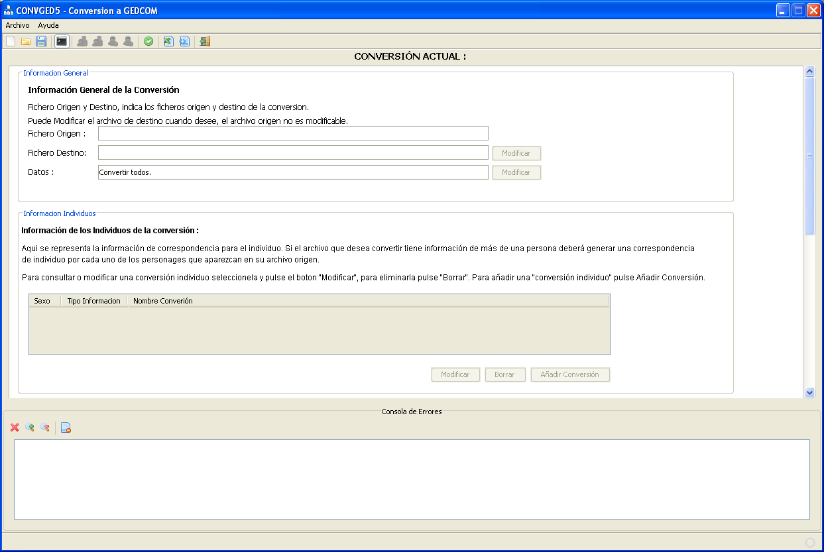
Fig. 1.1 Pantalla Principal ConvGED5

El entorno de trabajo en ConvGED5 esta centralizado en una pantalla principal mediante pantallas secundarias el usuario ira introduciendo los datos necesarios para realizar la conversión.

A continuación estudiamos cada una de las partes que componen la pantalla principal.

Fig. 1.2 Barra de Herramientas

La Figura 1.2 nos muestra la barra de herramientas que nos da un acceso directo a determinadas funcionalidades de la aplicación.

- Nueva Conversión: nos permite crear una nueva conversión.

- Abrir Conversión: permite abrir una conversión definida previamente.

- Guardar Conversión: Guarda la conversión actual de trabajo.

- Consola de Errores: Muestra/oculta la consola de errores.

- Añadir Relación Familiar: Nos permite añadir una relación familiar.

- Eliminar Relación Familiar: Borra la relación familiar seleccionada,
permanece bloqueado si no se ha seleccionado una relación familiar.

- Añadir Conversión Individuo: Permite añadir una conversión individual.

- Eliminar Conversión Individuo: Borra la conversión individual seleccionada, permanece bloqueado si no se ha seleccionado una conversión individual.

- Realizar Conversión: Genera el fichero GEDCOM de la conversión definida.

- Generar Excel: Genera un fichero Excel a partir de un fichero GEDCOM

- Generar XML: Genera un fichero XML a partir de un fichero GEDCOM

- Salir: Finaliza el programa

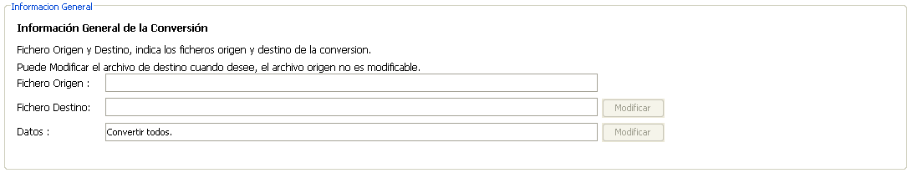
Fig. 1.3 definición conversión

La Figura 1.3 nos muestra la información general de la conversión.

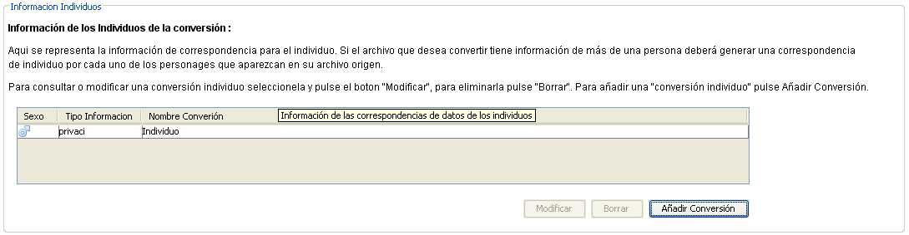
Fig. 1.4 definición conversiones Individuales

La figura 1.4 representa la información referente a los diferentes Individuos que generará nuestra conversión. En el siguiente tema estudiaremos cada una de las partes que conforman una conversión.

Mediante los botones habilitados en esta pantalla o la barra de herramientas podemos añadir, borrar o modificar las Conversiones Individuales.

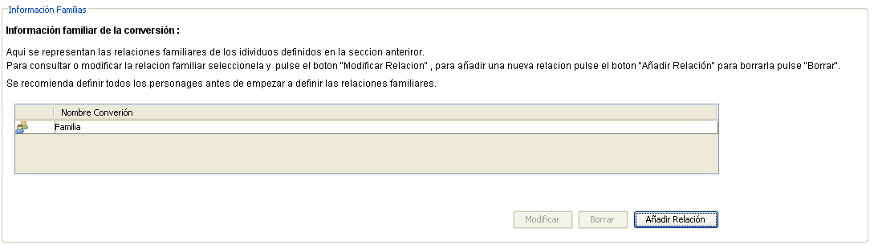
Fig. 1.5 definición Relaciones Familiares

La figura 1.5 muestra las relaciones existentes entre los individuos de nuestra conversión. Desde aquí podemos añadir, borrar o modificar las relaciones familiares.

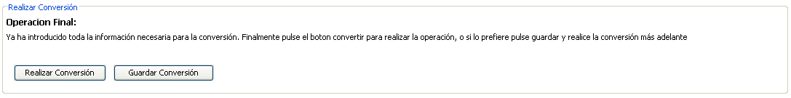
Fig. 1.6 Acciones Conversión

Figura 1.6 acciones a realizar sobre la conversión.

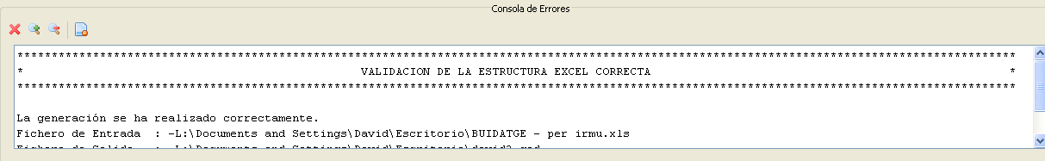
Fig. 1.7 Consola de Errores

La figura 1.7 representa la consola de errores que nos proporciona información sobre la conversión, posibles errores, avisos…

- CONVERSIÓN

La Conversión en ConvGED5 consta de tres partes: Información General, Individuos y relaciones Familiares. A continuación estudiamos cada una de estas partes.

Las relaciones Familiares son optativas, no es necesario informarlas. El resto de información es necesaria para definir la conversión

  - INFORMACIÓN GENERAL

Contiene los datos generales de la conversión, archivos, tipo de conversión…
La información General contiene los siguientes Datos.

- Nombre Conversión: Nombre que identifica la conversión y nos permite reutilizarla posteriormente.

- Tipo de Archivo: Tipo de archivo que contiene los datos a convertir (Actualmente se soporta Excel, Access y XML).

- Tabla: Sólo para Tipo de Archivo Access, informa la tabla de la base de Datos Access que deseamos convertir a GEDCOM 5.

- Fichero Origen: Fichero que será el origen de la conversión.

- Fichero Destino: Fichero GEDCOM 5.

- Número de Registros: Número de registros a convertir. La aplicación nos permite coger un subconjunto de los datos de origen y convertirlos sin necesidad de convertir todo el fichero.

- Registro Inicio: Primer registro del subconjunto a convertir.

- Registro final: Último registro del subconjunto a convertir.

  - CONVERSIÓN INDIVIDUAL

Esta parte de la conversión permite definir al usuario las equivalencias entre el fichero origen y el fichero GEDCOM 5 de los diferentes individuos. Entendemos como individuos cada uno de los personajes que tiene un rol en el fichero de origen de datos.

Imaginemos un Excel que contiene información sobre bautizos, es de esperar que contenga datos de la persona bautizada, sus padres, abuelos, padrinos…
En este caso encontraríamos tendríamos que definir un individuo por cada uno de los roles del bautizo.

Persona Bautizada – Individuo.
Padre – Individuo.
Madre – Individuo.
Abuelo paterno – Individuo.
Abuela paterna – Individuo.
Abuelo materno – Individuo.
Abuela materna – Individuo.
Padrino – Individuo.
Madrina – Individuo.

Para cada individuo hemos de definir:

- Rol Individuo: Identificador de la conversión individual que nos permitirá identificarla i definir posteriormente relaciones familiares.

- Sexo: Sexo del individuo, si el sexo es fijo lo informaremos (en el rol de padre el sexo siempre será masculino), en caso contrario habrá que marcarlo como indefinido.

- Tipo información: Campo propio del GEDCOM 5(valores confidencial, locked, privacy).

- Tipo Conversión: Si queremos GEDCOM estándar seleccionamos GEDCOM 5 en caso de querer utilizar etiquetas especificas para el software GDS seleccionaremos GDS.

- Conversión: Aquí es donde realmente se define la conversión individual a través de equivalencias origen – destino. Mediante una pantalla habilitada al efecto introduciremos los campos origen y destino de la información.

  - RELACIONES FAMILARES

Finalmente la última parte que define la conversión son las relaciones familiares. Entendemos como relaciones familiares las relaciones (si existen) entre los roles o individuos. La relación familiar de ConvGED5 sólo comprende padres e hijo, es decir relaciones como hermanos, tíos… no se considera.

Podemos definir varias relaciones familiares entre distintos individuos. Según el ejemplo anterior definiríamos:

Familia 1 – Persona Bautizada (Hijo), Padre (Padre), Madre (Madre)
Familia 2 – Padre (Hijo), Abuelo Paterno (Padre), Abuela Paterna (Madre)
Familia 3 – Madre (Hijo), Abuelo Materno (Padre), Abuela Materna (Madre)

- REALIZAR CONVERSIÓN

Realizar una conversión es sencillo, simplemente hemos de ir informando cada uno de los apartados de la conversión de los que hemos hablado en el capitulo anterior, a continuación se explica de forma detallada como informar cada una de las partes.

Podemos guardar conversiones para posteriores usos, las conversiones se guardan en archivos con extensión .conv

  - DEFINIR INFORMACIÓN GENERAL

Definir la información general siempre es previo a cualquier otro paso. Mediante una pantalla podremos introducir todos los datos necesarios para definir la información general, cuyas partes ya se explicaron en el capitulo anterior.

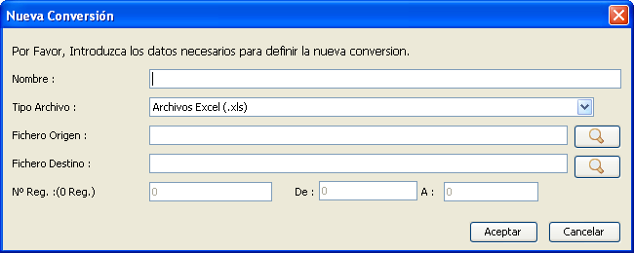
Fig. 3.1 Definir info. General

La figura 3.1 nos muestra la pantalla que nos permite completar la información general, los campos Nombre, Tipo Archivo y Ficheros Origen/Destino, son obligatorios si no los informamos nos aparecerá un mensaje exigiéndolos para completar la operación. En el caso de que el fichero origen sea una base de datos Access, adicionalmente hemos de informar la tabla que deseamos convertir.

Por defecto se convierten todos los datos, pero podemos seleccionar un subconjunto informando los campos Nº Reg., De, A. El programa validará que seamos coherentes, es decir si queremos convertir solamente las filas 11, 12, 13, 14 y 15 los valores que debemos introducir son:

Nº Reg.: 5 De 11 A 15

Si informamos Nº Reg. a 6 el programa verá que los datos no son coherentes y se quejará (Queremos 6 filas y damos un rango de 5).

Nota: Si no informamos los campos De y A el se seleccionará el rango de registros informado empezando por el primero.

  - DEFINIR CONVERSIÓN INDIVIDUO

Como se ha visto en el capitulo anterior definir una Conversión Individual consta de dos partes:

- Definir parámetros generales de la Conversión Individual.
- Definir la Conversión Individual

Para esto se habilitan dos pantallas:

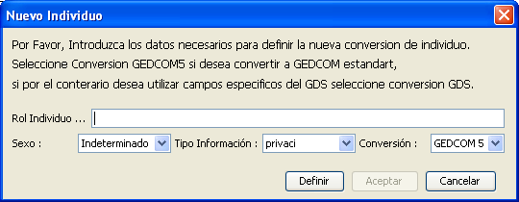
Fig. 3.2 Definir info. General Conversión Individual

La figura 3.2 nos permite informar los datos generales de la conversión comentados en el capitulo anterior.

Para definir la Conversión Individual pulsamos el botón Definir que nos llevará a la pantalla representada en la figura 3.3.

*Importante!! Debemos definir una Conversión Individual por cada rol que aparezca en el fichero de origen de datos.

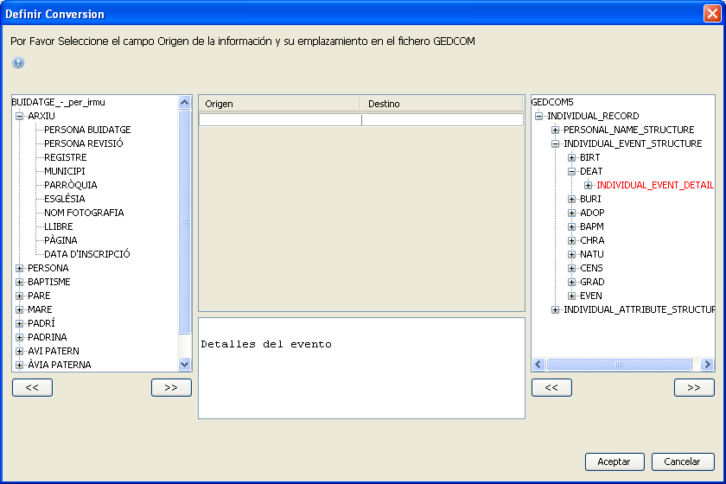
Fig. 3.3 Definir Conversión Individual

La pantalla utilizada para definir la Conversión Individual la podemos ver en la figura 3.3. Se muestra la estructura de los datos del fichero Origen en el árbol de la izquierda, en el de la derecha se muestra la estructura jerarquizada de un registro individuo del GEDCOM 5.

Haciendo un doble clic en el campo deseado o mediante los botones habilitados iremos seleccionando los campos y formando parejas Origen – Destino que irán definiendo la conversión individual. Podremos ver esta información en la tabla central.

Para borrar un Origen o Destino seleccionaremos la fila en la tabla y pulsaremos el botón Eliminar Origen (o Eliminar Destino).

Al seleccionar un campo GEDCOM 5 se mostrara una pequeña descripción para ayudar a los usuarios poco familiarizados con el estándar.

Nota: Siempre que informemos un Origen debemos informar un destino y viceversa si no el programa no nos permitirá continuar.

  - DEFINIR RELACIONES FAMILIARES

Una vez definidos los diferentes roles existentes, podemos definir las relaciones existentes entre ellos, para ello se habilita la pantalla de la figura 3.4.

Como vimos en el capitulo anterior las relaciones familiares se entienden como padre – madre – hijo, no podemos definir hermanos, abuelos, tíos…

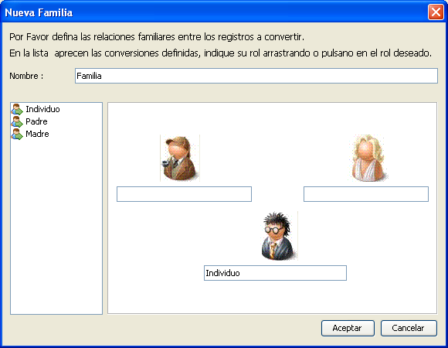
Fig. 3.4 Definir Relaciones Familiares

Los Roles aparecen en la lista de la izquierda, para asignar una relación familiar arrastramos el nombre de la lista a la posición deseada o seleccionamos el nombre y pulsamos el icono de la relación.

Nota: Relaciones como abuelos se pueden definir de forma indirecta informando varias relaciones familiares.

  - ACCIONES A REALIZAR

Finalmente una vez definida la conversión podemos realizar dos acciones realizar la conversión y/o guardarla para futuros usos.

  - CONSOLA DE ERRORES

La consola de errores nos informa del éxito o fracaso de acciones vitales para la conversión, veremos que se informa cada vez que se realiza una de estas operaciones.

Mediante la barra de herramientas de la Consola podremos aumentarla, disminuirla, hacer que desaparezca o limpiarla.

Las operaciones vitales de las que hemos hablado anteriormente son dos:

- Generar esquema: Se realiza cuando se ha acabado de informar los datos generales e la conversión, para representar los datos del fichero origen de forma jerarquizada el programa genera un esquema del archivo. La consola de error nos informara del éxito o fracaso de la operación. Si esta acción falla no podremos continuar con la conversión y debemos revisar que el origen de datos cumpa los requerimientos.

- Realizar la Conversión: La consola de error nos informará del éxito de la conversión, adicionalmente nos dará datos del fichero generado.

- OTRAS FUNCIONES

ConvGED5 adicionalmente nos permite realizar la conversión inversa, es decir pasar un fichero en formato GEDCOM 5 a formatos como Excel o XML.

  - CONVERSIÓN A EXCEL

Mediante el botón habilitado en la barra de herramientas podemos definir una conversión de GEDCOM a Excel a través de la pantalla de la figura 4.1 y 4.2.

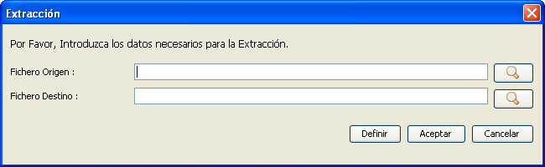
Fig. 4.1 Ficheros

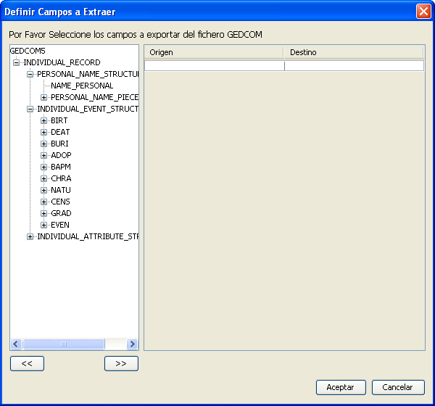
Fig. 4.2 Campos a Extraer

La Conversión Inversa es bastante mas sencilla, simplemente seleccionamos el fichero GEDCOM y el fichero destino de la extracción mediante la pantalla de la figura 4.1, posteriormente mediante la pantalla de la figura 4.2, seleccionamos los campos que deseamos extraer e introducimos el nombre con el que deseamos que aparezca en el fichero destino.

  - Conversión a XML

Es equivalente a la conversión a Excel.

ANEXO

En este anexo veremos los requerimientos para los ficheros Excel.

Debido a que los ficheros Excel tienen una estructura muy abierta no se puede contemplar todos los casos, y puede haber ficheros que tengan una estructura que provoque que la conversión no funcione correctamente.

ESTRUCTURA EXCEL

ConvGED5 genera un esquema del archivo Excel necesario para definir la conversión, para que la generación sea correcta debemos cumplir los siguientes requerimientos.

El fichero Excel debe tener dos partes títulos y datos. Los datos es la información que contiene el Excel los títulos nos explican que es esa información.

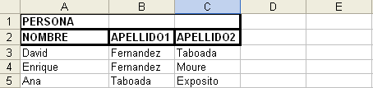
Fig. 5.1

En la figura 5.1 vemos un fichero Excel, como podemos ver hay una serie de nombres (la información del Excel) y un titulo o cabecera que nos explica que es esa información. En este ejemplo es claro pero en otros casos no sabríamos que datos representa el Excel sin los títulos.

Para diferenciar los datos de la cabecera debemos marcar esta ultima en negrita, todos los títulos deben estar en negrita.

ConvGED5 puede generar jerarquías a partir de los títulos. Siempre que haya mas de una fila de títulos el padre de un de un titulo será el primer titulo informado en la fila superior hacia la derecha. En el ejemplo anterior la jerarquía sería:

PERSONA
|_Nombre
|_Apellido1
|_Apellido2

Para que el Excel sea correcto debe tener tanto datos como títulos, debemos evitar los títulos duplicados con un mismo padre o sin padre, evitar espacios sin informar entre los títulos y asegurarnos que todos los datos tienen su correspondiente titulo.

Las fechas del Excel deben cumplir las mascaras aaaa/mm/dd, dd/mm/aaaa, aaaa-mm-dd o dd-mm-aaaa en caso contrario se omitirán.

Las celdas del Excel que contengan formulas serán obviadas.

